рЕФЕРАТ

Об’єкт дослідження – процеси перенесення заряду в кремнієвих сонячних елементах з різним станом дефектів, пов’язаних з атомами заліза.
Мета роботи – розробка, налаштування та тренування нейронної мережі, орієнтованої на оцінку концентрації домішкового заліза в кремнієвих n⁺-p-p⁺ структурах за величиною фактору неідеальності.
Методи дослідження – моделювання вольт-амперних характеристик, гратковий та випадковий пошук при налаштуванні штучної нейронної мережі.
Вперше розроблена глибока нейронна мережа, призначена для передбачення концентрації рекомбінаційно активних домішок в кремнієвих n⁺-p-p⁺ структурах за величинами фактору неідеальності, рівня легування та товщини бази і температури. Проведено налаштування відповідної мережі, визначено оптимальні значення гіперпараметрів. Показана можливість розробленої нейронної мережі визначати концентрацію заліза в кремнієвих сонячних елементах, спираючись як на синтетичні, так і експериментально виміряні вольт-амперні характеристики.
Запропоновано принципові засади експрес-методу оцінки концентрації електрично-активних центрів у кремнієвих бар’єрних структурах.

ABSTRACT

Research object – the processes of charge transfer in silicon solar cells with different states of iron-related defects.
Purpose of work – the developing, tuning, and training of a neural network assigned for estimating of iron concentration in silicon n⁺-p-p⁺ structures by ideality factor.
Research methods – modeling of current-voltage characteristics, tuning of an artificial neural network with help of both the lattice and random search.
For the first time, the deep neural network, which can predict the concentration of recombinantly active impurities in silicon n⁺-p-p⁺ structures by the ideality factor, temperature, base thickness and doping level, has been developed. The network was tuned and the optimal values of hyperparameters were determined. The ability of the developed neural network to estimate the iron concentration in silicon solar cells from the synthetic as well as experimental current-voltage characteristics has been shown.
The basic principles of the the express method of estimating the concentration of electrically active centers in silicon barrier structures are proposed.

ВСТУП
Для сучасної цивілізації використання відновлюваних джерел енергії є життєво необхідним. Серед різноманітних технологій, спрямованих на вирішення цього завдання, особливе місце займає безпосереднє перетворення сонячного випромінювання на електроенергію. Унікальність такого підходу пов’язана, насамперед, з можливістю задоволення енергетичних потреб без хімічного та теплового забруднення навколишнього середовища, при цьому генерація енергії може відбуватися безпосередньо в околі місця споживання. Як наслідок, на сьогодні сонячна фотовольтаїка характеризується найшвидшими темпами зростанням серед усіх енергетичних технологій у світі.
У 2020 році понад 90% з більше ніж 855 ТВт⋅год електроенергії, яка була вироблена внаслідок застосування фотовольтаїчних перетворювачів (а це 3,2% загальносвітового виробництва електроенергії), припадає на кремнієві сонячні елементи (КСЕ). Ці системи створюються з використанням аморфного, полікристалічного чи монокристалічного кремнію, причому частка останніх зараз складає близько 84% (у 2019 – 66%). Як і для інших напівпровідникових пристроїв, одним з визначальних чинників властивостей КСЕ є система дефектів, зокрема, їхній домішковий склад. Взаємозв’язок між характеристиками сонячних елементів та наявними дефектами досліджується дуже активно. Зокрема, можна виділити роботи В. Маркевича (Університет Манчестера, Великобританія) та проф. Х. Лу (Бохайський університет Китай). Зауважимо, що з метою здешевлення кінцевої продукції для створення КСЕ переважно використовуються кристали відносно невисокої чистоти і металеві домішки є достатньо типовими для подібних систем. Як наслідок, у світі поширені дослідження щодо впливу різноманітних металевих домішок на характеристики сонячних елементів. Зокрема значна увага приділена атомам алюмінію (Ш. Ян, Х. Ю, К. Фенг, Жейянгський університет, Гонконг) чи нікелю (Ташкентський державний технічний університет, Узбекистан, М.К. Бахадирханов, С.Б. Ісамов, З.Т. Кенжаев, С.В. Ковешніков). Проте однією з найпоширеніших і водночас з найшкідливіших домішок є атоми заліза. Протягом останніх років активно розвиваються наукові дослідження, спрямовані як на виокремлення ролі саме залізовмісних дефектів у впливі на властивості КСЕ, зокрема параметри вольт-амперних характеристик (ВАХ).
Неруйнівні методи, що мають на меті оцінку концентрації домішок (наприклад, заліза) у напівпровідникових структурах, зокрема в КСЕ, мають важливе значення з прикладної точки зору. На сьогодні розроблено чимало як прямих, так і непрямих методів, що дозволяють вирішити подібне завдання. Проте практично всі вони вимагають чи спеціальної підготовки об’єктів для досліджень, чи спеціалізованого обладнання. Водночас, чи не найпоширенішим методом характеризації сонячних елементів є вимірювання ВАХ і тому сучасні наукові дослідження спрямовуються на розробку методів характеризації дефектів, які спираються на аналіз саме цих характеристик. Так К. Клейс та Е. Сімоен (Левенський католицький університет, Левен, Бельгія) запропонували використовувати температурну залежність компонент струму, С. Булярський (Інститут нанотехнологій мікроелектроніки, Москва, Росія) – диференціальні коефіцієнти ВАХ. Проте ці підходи вимагають вимірювання багаточисленних ВАХ чи висувають високі вимоги до точності апаратури, відповідно. У наших попередніх роботах була показана принципова можливість оцінки концентрації заліза за величиною фактору неідеальності, який безпосередньо може бути визначений в результаті вимірювання ВАХ. Проте однією з найголовніших перепон на шляху розробки подібного зручного для використання та експресного методу є багатопараметричність взаємозв’язку концентрації рекомбінаційних центрів та параметрів ВАХ. Цей проєкт передбачав подолання цієї перешкоди завдяки використанню методів глибокого навчання, які саме і орієнтовані на вирішення задач, де не передбачається можливість чіткої алгоритмізації. Так І. Чірак (Інститут квантової оптики ім. Макса Планка, Гархінг-бай-Мюнхен, Німеччина) показав, що методи машинного навчання застосовні до багатьох фізичних проблем. У тому числі глибокі нейронні мережі використовуються, наприклад, у роботах Ш. Джу, Ш. Сімідзу та Д. Шіомі (Університет Токіо, Японія) та А. Джаін (Стенфордський університет, США) для визначення транспортних властивостей матеріалів, у роботах Д. Бігмастар, А. Хамедані (Університет Гельсінкі, Фінляндія) для опису радіаційного дефектоутворення, М. Комін, Л.Д. Левіс (Монреальський університет, Канада) для моделювання структури аморфного кремнію чи С. Родрігес, Х. Рамос (Університет Лісабону, Португалія) та В. Венугопала, Ю. Сан, А.Р. Брандта (Стенфордський університет, США) для передбачення поведінки сонячних елементів. Новизна розвинутого у роботі підходу пов’язана з використання величини фактору неідеальності як кількісного показника концентрації заліза та застосування глибоких нейронних мереж для встановлення їхнього взаємозв’язку.
Метою цього проєкту є розробка експрес-методу оцінки концентрації електрично-активних центрів у кремнієвих бар’єрних структурах на основі вимірювання вольт-амперних характеристик з використанням методів глибокого навчання. При цьому було передбачена необхідність вирішення наступних завдань: в) шляхом моделювання з’ясування впливу геометричних особливостей, ступеню легування та наявності різних типів дефектів на особливості формування вольт-амперних характеристик типових кремнієвих сонячних елементів в широкому температурному діапазоні; г) використовуючи методи глибокого навчання, встановлення взаємозв’язок між величиною фактору неідеальності та концентрацією рекомбінаційних центрів; запропонувати метод кількісної оцінки електрично-активних дефектів у бар’єрних структурах за величиною фактору неідеальності

1 розробкΑ засад експрес-методу кількісної оцінки електрично-активних дефектів у бар’єрних структурах за величиною фактору неідеальності на прикладі домішкового заліза в кремнієвих сонячних елементах
Неруйнівні методи, що мають на меті оцінку концентрації домішок у напівпровідникових структурах, зокрема в кремнієвих сонячних елементах, мають важливе значення з прикладної точки зору. На сьогодні розроблено чимало як прямих, так і непрямих методів, що дозволяють вирішити подібне завдання. Проте практично всі вони вимагають чи спеціальної підготовки об’єктів для досліджень, чи спеціалізованого обладнання. Водночас, чи не найпоширенішим методом характеризації сонячних елементів є вимірювання ВАХ. Одним з параметрів, які швидко визначаються з ВАХ, є фактор неідеальності (n). У літературі показано, що ця величина досить часто використовується для характеристики різних напівпровідникових бар’єрних структур [,,,,]. У нашій попередній роботі [] було показано, що значення коефіцієнта неідеальності може бути використано для оцінки концентрації заліза (N_{Fe}) в кремнієвих сонячних елементах. Це відкриває перспективи для розробки швидкого методу кількісної оцінки електрично-активних дефектів, що може бути органічним доповненням вимірювання ВАХ. Проте вплив дефектів на величину фактору неідеальності нерідко маскується впливом багатьох інших фізичних процесів; в результаті отримані аналітичні вирази N_{Fe} = f (n) не є загальними та для визначення N_{Fe} потрібні численні калібрувальні криві; крім того, для підвищення точності необхідні вимірювання ВАХ в певному температурному діапазоні [6]. З іншого боку, в останнє десятиліття у різних областях теоретичної та прикладної фізики [,,] почали широко використовуватися методи глибокого навчання, які дозволяють вирішити проблеми без чіткої алгоритмізації. Ця робота спрямована на застосування глибоких нейронних мереж (ГНМ) для подолання проблеми багатопараметричності взаємозв’язку N_{Fe} та n при прогнозуванні концентрації заліза на основі значення коефіцієнта ідеальності (так би мовити, «глибоке навчання для глибоких рівнів»).
Водночас, навчання та тренування штучних нейронних мереж вимагають великої кількості розмічених даних. Очевидно, що подібний набір з експериментальних ВАХ був би найкращим, але практично неможливо підібрати тисячі зразків КСЕ з необхідними параметрами і провести безпосереднє визначення як концентрації заліза, так і величини фактору неідеальності. Іншим шляхом для отримання розмічених даних є моделювання відповідних структур. Тому в даній роботі можна виділити наступні складові 1) моделювання ВАХ для КСЕ з різними параметрами та різними значеннями концентрації заліза; 2) апроксимація отриманих ВАХ з метою визначення величини фактору неідеальності і створення таким чином тренувального та тестового набору розмічених даних; 3) налаштування та тренування штучної нейронної мережі; 4) тестування ГНМ з використанням синтетичних та експериментальних ВАХ. Реалізація вказаних пунктів описана в наступних розділах.

1.1 Основні характеристики розрахункової моделі кремнієвої n⁺-p-p⁺ структури
В якості наближення до практичного використання у роботі розглядалася система, яка складається з кристалічної кремнієвої n⁺-p-p⁺ структури (так звана система з полем задньої поверхні (BSF, back surface field)), що містить домішкове залізо, яке вважається основним рекомбінаційним центром. Незважаючи на певну спрощеність, така система має велике практичне значення. Так саме кремнієві сонячні елементи забезпечують близько 90% поточного виробництва сонячної енергії у світові [], а BSF-система є однією з найпопулярніших конструкцій, що використовуються як для промислового виробництва КСЕ, так і моделювання [,]. Залізо ж є основною, а також однією з найбільш шкідливих металевих домішок у КСЕ [,].
Розрахунки проводилися для структури, геометрія якої зображена на рис. 1.1. Вважалося, що система складається з емітерного n⁺-шару товщиною d_{n}, бази з дірковою провідністю товщиною d_{p} та p⁺-шару для створення BSF товщиною d_{SBF}. Вважалося, що концентрації легуючих домішок (фосфору та бору) дорівнюють N_{D}, N_{В} та N_{SBF} в емітері, базі та BSF-шарі, відповідно.

n⁺-Si

p-Si
0

p+-Si
d_{p}
d_{p}+d_{SBF}
-d_{n}
1
2
3
X
Рисунок 1.1 – Геометрія структури, використаної у розрахунковій моделі. 1 – емітер, 2 – база, 3 – BSF шар
Розрахунки проводилися при різних температурах, тому необхідно було враховувати пов’язані з цим зміни величин параметрів кремнію. Так, ширина забороненої зони обчислювалась за формулою Пасслера []
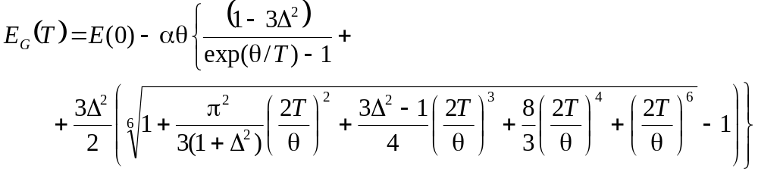 (1.1)
де
де Е(0) = 1,1701 еВ ширина забороненої зони при нульовій температурі,
Т – температура, К,
α = 3,23⋅10⁻⁴ еВ/К,
Θ = 446 К,
Δ = 0,51.
При цьому враховувалось звуження забороненої зони ΔE_{G} внаслідок легування, яке відповідно до даних роботи [] для n- та p-областей має описуватися виразами (1.2) та (1.3) відповідно:
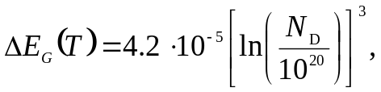 (1.2)
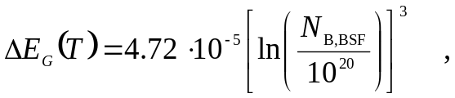 (1.3)
де значення концентрацій легантів очікуються у м⁻³, а звуження забороненої зони - в еВ.
При обчисленні теплових швидкостей електронів υ_{th,n} та дірок υ_{th,p} використовувались вирази з роботи []; розрахунок ефективної густина станів поблизу дна зони провідності N_{C} та ефективної густини станів поблизу стелі валентної зони N_{V} відбувався з використанням температурних залежностей ефективних мас густин станів, запропонованих в роботі []. Вираз, з останньої роботи також використовувався при оцінці власної концентрації носіїв заряду:
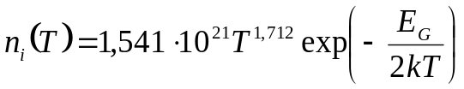. (1.4)
Рухливості електронів та дірок обчислювалися за теорією Классена [], яка враховує як граткове, так і електрон-діркове розсіяння носіїв заряду. Температурні залежності ефективних мас вільних носіїв заряду описувалися за допомогою поліномів 6-го ступеня відповідно до [].
При розрахунках темпу власної рекомбінації коефіцієнти Оже-рекомбінації дірок та електронів С_{р0} та C_{n0} розраховувалися з використанням виразів, наведених в []:
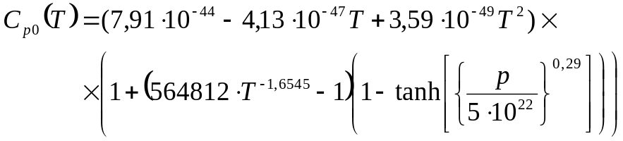, (1.5)
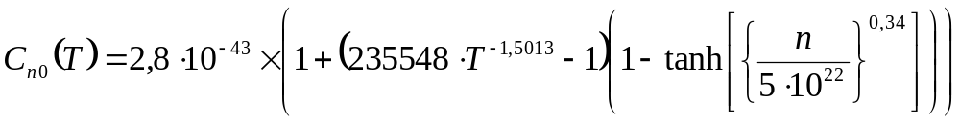. (1.6)
В свою чергу, обчислення рекомбінаційного коефіцієнту, пов’язаного з випромінювальними міжзонними переходами, проводилося шляхом апроксимації табличних даних роботи [] за допомогою поліному 5-го ступеня. Крім того вважалося, що поверхнева швидкість рекомбінації однакова на обох поверхнях і дорівнює 10³ см/с.
Враховувалась також рекомбінація на дефектах відповідно до моделі Шоклі-Ріда-Хола (ШРХ), темп якої
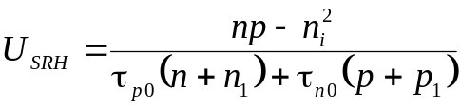, (1.7)
де
n та p – концентрації електронів та дірок, відповідно, м⁻³;
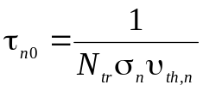, 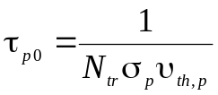, (1.9)
N_{tr} – концентрація дефектів, м⁻³,
σ_{n} та σ_{p} – поперечні перерізи захоплення дефектом електронів та дірок, відповідно, м²;
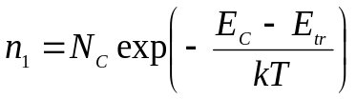, 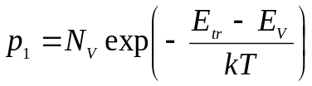, (1.10)
Е_{С} та E_{V} – енергетичні положення дня зони провідності та вершини валентної зони, відповідно, еВ;
Ε_{tr} – енергетичне положення рівня, пов’язаного з дефектом, еВ.
В моделі вважалося, що дефекти в базі та в BSF-шарі пов’язані з домішковими атомами заліза, причому в обох шарах передбачалась однакова концентрація N_{Fe} і вважалося, що домішки рівномірно розподілені по об’єму напівпровідника. Дефекти в емітері не розглядалися.
Моделювання проводилося для двох випадків. У першому вважалося, що всі атоми заліза не утворюють комплекси і перебувають у міжвузольному стані 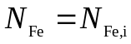. На практиці подібний стан реалізується шляхом інтенсивного освітлення сонячного елементу [] або внаслідок високотемпературної обробки (210°С, 3 хв) []. Надалі цей випадок позначатиметься «Fe».
У другому випадку, який відповідав рівноважному стану неосвітленого сонячного елементу, вважалося, що у кристалі присутні як неспарені міжвузлові атоми заліза, так і пари заміщуючий атом бору – міжвузольний атом заліза Fe_{i}B_{s}: 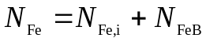 (де N_{FeB} – концентрація пар). При цьому розподіл рекомбінаційних центрів є неоднорідним по товщині структури, залежить від положення рівня Фермі E_{F} і, відповідно до [,], може бути розрахований з використанням наступних співвідношень
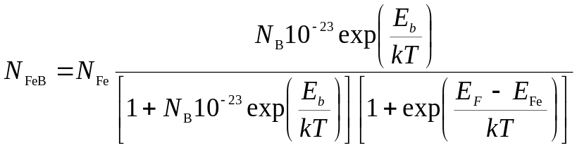 , (1.11)
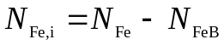 , (1.12)
де
E_{b} = 0,582 еВ – енергія зв’язку пари,
E_{Fe} – енергія донорного рівня, пов’язаного з міжвузольним залізом. Для позначення цього випадку використовуватиметься скорочення «Fe-FeB».
При розрахунках використовувалися значення параметрів дефектів, наведених в у таблиці 1.1.

Таблиця 1.1 − Параметри дефектів, використані у розрахунках []
Параметр | Дефект
Параметр | Fe_{i} | FeB
E_{tr}, еВ | E_{V}+0,394 | E_{C}-0,26
σ_{n}, м² | 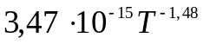 | 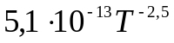
σ_{p}, м² | 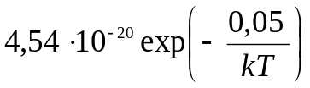 | 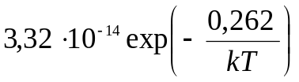

1.2 Моделювання вольт-амперних характеристик кремнієвих n⁺-p-p⁺ структур з різними товщинами, ступенем легування та концентрацією домішки
Вольт-амперні характеристики структури, описаної в підрозділі 1.1, розраховувалися за допомогою програмного пакету одномірного моделювання SCAPS 3.3.08 []. Цей пакет широко використовується в літературі для симуляції роботи різноманітних сонячних елементів [,,]. В роботі проводилося моделювання прямої гілки ВАХ в діапазоні напруг 0-0,45 В з кроком 0,01 В. Значення параметрів, які використовувалися під час розрахунків, наведені в таблиці 1.2. Як видно, параметрами, які варіювалися під час моделювання були концентрації бору в базі, її товщина, концентрація домішкового заліза в шарах з дірковою провідністю та температура. Діапазони параметрів вибиралися з умови максимального наближення до реальних елементів. А саме, температурний діапазон 290÷340 К відображає той факт, що фотоперетворювачі в некосмічних умовах використовуються поблизу кімнатних температур, або підвищених, що викликано їхнім перебуванням під прямим сонячним світлом. Для стандартних комерційних кремнієвих сонячних елементів товщина база складає 180 мкм [] і тому моделювання проводилося для товщин 150÷240 мкм. Так само діапазон ступеня легування 10¹⁵÷10¹⁷ см⁻³ відповідає стандартним фотоперетворювачам. Нарешті, розгляд значень концентрацій домішкового заліза з інтервалу 10¹⁰÷10¹³ см⁻³ зумовлений тим, що, з одного боку, при менших рівнях забруднення залізо практично не впливає на параметри КСЕ [], а з другого, сучасна технологія виробництва запобігає потраплянню у кремнієві кристали перехідних металів у більшій кількості.
Таблиця 1.2 − Параметри структур n⁺-p-p⁺, що використовувалися при моделюванні ВАХ
Параметр | Значення
d_{n}, мкм | 0,5
d_{р}, мкм | 150÷240
d_{SBF}, мкм | 1
N_{D}, см⁻³ | 10¹⁹
N_{A}, см⁻³ | 10¹⁵ ÷ 10¹⁷
N_{SBF}, см⁻³ | 5⋅10¹⁸
N_{Fe}, см⁻³ | 10¹⁰ ÷ 10¹³
T, K | 290 ÷ 340

Особливістю SCAPS є те, що він не дозволяє в автоматичному режимі враховувати реальні температурні залежності параметрів як кремнію, так і рекомбінаційних центрів, пов’язаних з домішковими атомами заліза. Як наслідок, виникла необхідність створення окремих файлів даних для роботи SCAPS при обчислені параметрів кремнієвої n⁺-p-p⁺ структури для кожного зі значень температури, рівня легування та концентрації домішок. Для автоматизації цього процесу була розроблена спеціальна програма, яку можна знайти за посиланням https://github.com/olegolikh/SCAPSConvertion.git. Зокрема проводилися розрахунки положення рівня Фермі у структурі без дефектів, а потім отримані результати застосовувалися для оцінки просторового розподілу дефектів різного типу. Приклади таких розрахунків представлені на рис. 1.2.
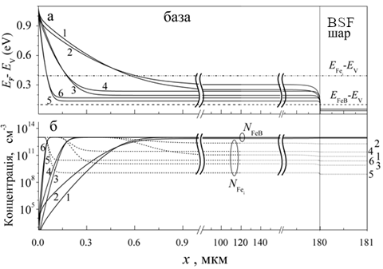
Рисунок 1.2 - Розраховані залежності положення рівня Фермі (а, суцільні лінії), концентрації міжвузольних атомів заліза (б, суцільні лінії) та пар Fe_{i}B_{s} (б, пунктир) при нульовому зміщенні. N_{B}, см⁻³: 10¹⁵ (криві 1 та 2), 10¹⁶ (3 та 4), 10¹⁷ (5 та 6). Т, К: 290 (1, 3, 5), 340 (2, 4, 6). N_{Fe} = 10¹³ см⁻³. d_{p} = 180 мкм. В частині (а) показані й положення донорних рівнів, пов’язаних з Fe_{i} (штрих-пунктирна лінія) та парою Fe_{i}B_{s} (пунктир)
Зауважимо, що основною метою даного моделювання є створення бази розмічених даних, які в подальшому використовуються для тренування та тестування ГНМ, орієнтованої на оцінку концентрації домішок за величиною фактору неідеальності КСЕ. У зв’язку з цим отримані в результаті моделювання ВАХ можна розділити на декілька наборів.
Для створення тренувального набору даних були в подальшому використані ВАХ, симульовані з використанням 4 значень товщини бази КСЕ d_{p}, 9 значень концентрації бору (легуючої домішки р-областей) N_{B}, 11 значень температури T та 19 значень концентрації заліза N_{Fe}, рівномірно розподілених по вказаних у таблиці 2.1 діапазонах (для d_{p} і T використовувалась рівномірність у лінійному масштабі, для N_{B} і N_{Fe} – у логарифмічному). Крім того, були змодельовані ВАХ для декількох тестових наборів. У набір, який позначено T-varied, увійшли ВАХ, симульовані з використанням значень d_{p}, N_{B} та N_{Fe},, які використовувалися і при створенні тренувального набору та значення температури, які до нього не входять. Подібним чином були створені тестові набори d-varied, Fe-varied та В-varied. При отриманні набору All-varied були використані ВАХ, симульовані з використанням таких значень і товщина бази, і концентрації бору, і температури, і концентрації заліза, які не розглядалися при створенні тренувального набору. Точні значення параметрів для кожного з наборів наведені у Проміжному звіті за 2020 р.
Враховуючи, що розглядалися дві можливі конфігурацій дефектної підсистеми та бралися до уваги загальні рекомбінаційні струми чи лише та їхня складова, яка пов’язана з рекомбінацією на дефектах, всього було отримано трохи більше 40 тис. ВАХ. Всі отримані вольт-амперні характеристики можна знайти за адресою https://github.com/olegolikh/IVcharacteristics.git.

1.3 Вплив параметрів n⁺-p-p⁺ структури на величину фактору неідеальності
Останньою частиною підготовки розмічених даних для ГНМ було визначення величин фактору неідеальності для створеного набору ВАХ. Для цього була проведена апроксимація модельованих ВАХ відповідно до дво-діодної моделі сонячного елементу, для якої струм через структуру І та прикладена до неї напруга V пов’язані наступним чином [,]:
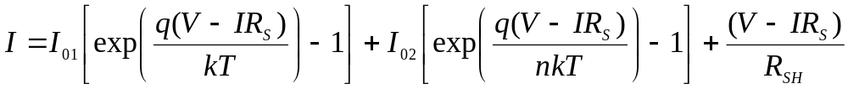, (1.13)
де
Т – температура, К,
I₀₁ та I₀₂ – струми насичення, пов’язані з процесами рекомбінації у квазі-нейтральній області та в області просторового заряду (ОПЗ), відповідно, А,
n – фактор неідеальності;
R_{S} та R_{SH} – послідовний та шунтуючий опори, відповідно, Ом.
Як видно з (1.13), І та V не розділяються, а отже потрібно застосовувати спеціалізовані методи апроксимації та визначення параметрів. Останні роки свою дієздатність при вирішенні подібних оптимізаційних задач довели метаеврістичні методи. Зокрема, як показано в літературі [], для точного та стабільного оцінювання параметрів фотоелектричних перетворювачів в рамках різних моделей може бути використано покращений IJAYA оптимізаційний алгоритм. На відміну від більшості інших алгоритмів, які базуються на використанні популяцій розв’язків, JAYA не передбачає застосування специфічних для алгоритму гіперпараметрів і включає лише два загальні параметри, а саме розмір популяції та кількість поколінь.
В нашому випадку кожен з можливих розв’язків є 5-мірним, так як необхідно визначити п’ять параметрів: I₀₁, I₀₂, n, R_{S} та R_{SH}. Розмір популяції (загальна кількість розв’язків) було вибрано 24 (величина, в чотири рази більша ніж збільшена на одиницю кількість невідомих параметрів [36]). Як цільова функція була використана відносна квадратична похибка
,
де сумування відбувається по точках ВАХ.
Як показали дослідження, в нашому випадку достатня кількість поколінь для збіжності методу – 3000. Параметри першого покоління ініціюються випадковим чином з заданого інтервалу, який для n було вибрано [1,2], для I₀₁ – [10⁻¹⁵, 10⁻⁴] A, I₀₂ – [10⁻¹⁸, 10⁻⁷] A, R_{S} – [10⁻⁵, 10] Ом та R_{SH} -– [10⁵, 10²⁰] Ом.
Метод IJAYA був реалізований на мові програмування Delphі. Програму (відкомпільований варіант та вихідні файли Delphi-проєкту) можна знайти за посиланням https://github.com/olegolikh/IVcharacteristics/tree/main/Progr.
Використовуючи розроблену програму було апроксимовано більше 40 тис. попередньо симульованих ВАХ. Зауважимо, що, як показали розрахунки, для симульованих ВАХ можна знехтувати як впливом послідовного, так і шунтуючого опорів (отримані в результаті апроксимації значення для R_{S} менші 10⁻² Ом, а для R_{SH} – більші 10¹⁸ Ом). Отримані значення фактору неідеальності разом зі значеннями товщини бази, рівня легування бази, концентрації домішкового заліза та температури, для яких розраховувалась відповідна характеристика, можна знайти за адресою https://github.com/olegolikh/IVcharacteristics у файлах CSV-формату.
Також проведено аналіз взаємозв’язку параметрів КСЕ та фактору неідеальності []. У представлених далі результатах використовуються наступні позначення для фактору неідеальності, отриманого для різних випадків: n_{Fe}^{SRH} – «Fe» випадок і врахування тільки ШРХ-рекомбінації, n_{Fe} – «Fe» випадок і всі рекомбінаційні механізми, δn_{Fe}^{SRH} =n_{Fe}^{SRH} - n_{Fe} – величина, що характеризує вплив власної рекомбінації на фактор неідеальності; відповідні позначення для випадку «Fe-FeB» - n_{Fe-FeB}^{SRH}, n_{Fe-FeB} та δn_{Fe-FeB}^{SRH}= n_{Fe-FeB}^{SRH}- n_{Fe-FeB}. Крім того, була розрахована також величина зміни фактору неідеальності після часткової асоціації пар δn_{Fe-Fe-FeB}= n_{Fe}- n_{Fe-FeB}.
На рис. 1.3-1.5 зображено типові залежності фактору неідеальності від температури, концентрації домішкового заліза N_{Fe} та концентрації легуючої домішко бору N_{B} при різних значеннях товщини бази КСЕ d_{p}.
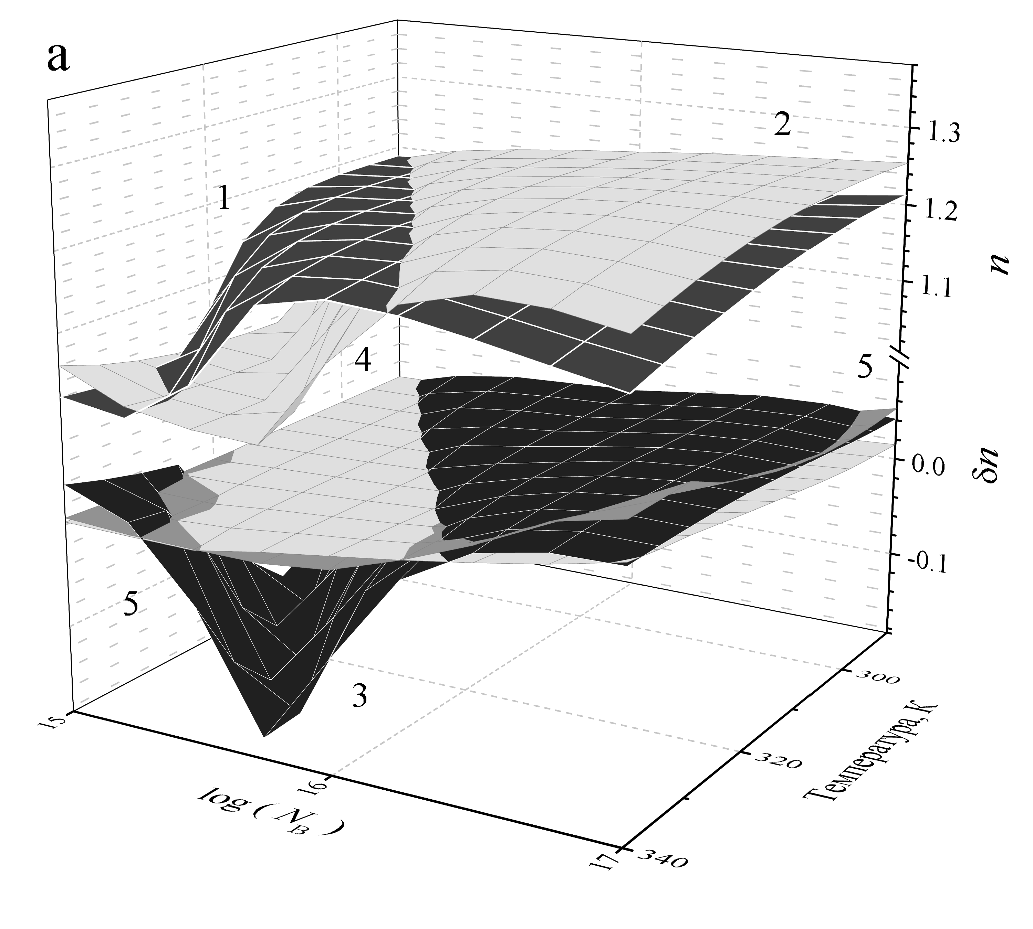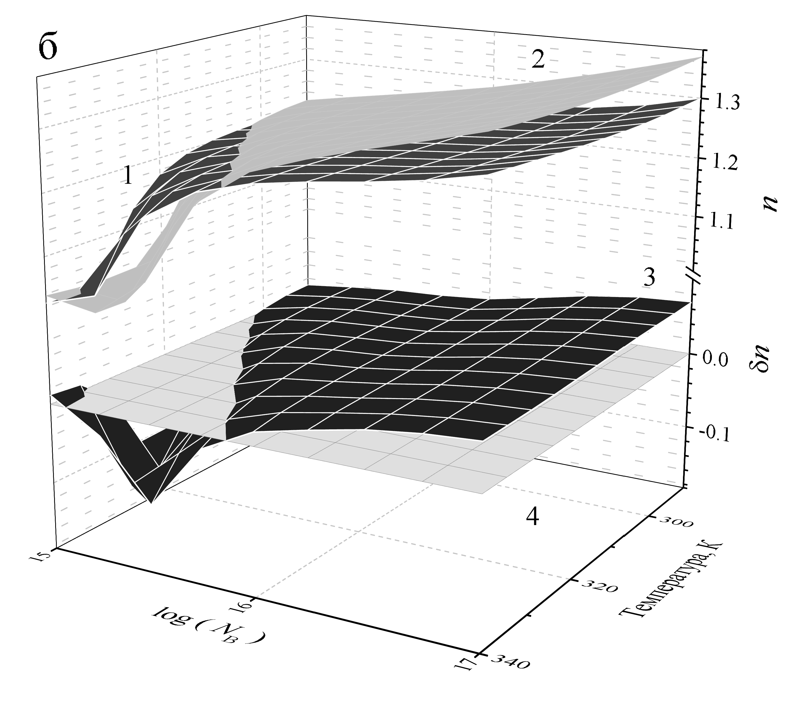
Рисунок 1.3 – Залежність фактору неідеальності від температури та концентрації бору. N_{Fe}, см⁻³: 10¹⁰ (а), 10¹³ (б). d_{p}=240 мкм. Поверхня 1 – n_{Fe-FeB}, 2 - n_{Fe}, 3 - δn_{Fe-Fe-FeB}, 4 - δn_{Fe-FeB}^{SRH}, 5 - δn_{Fe}^{SRH}
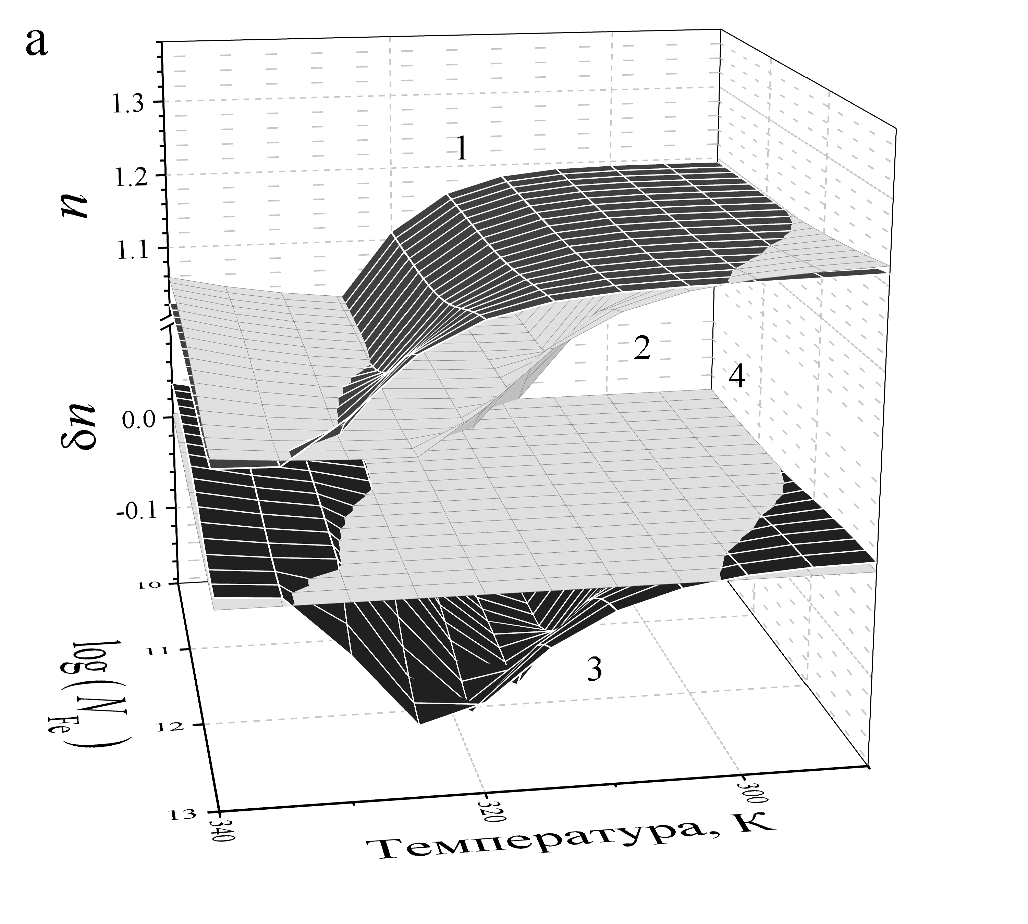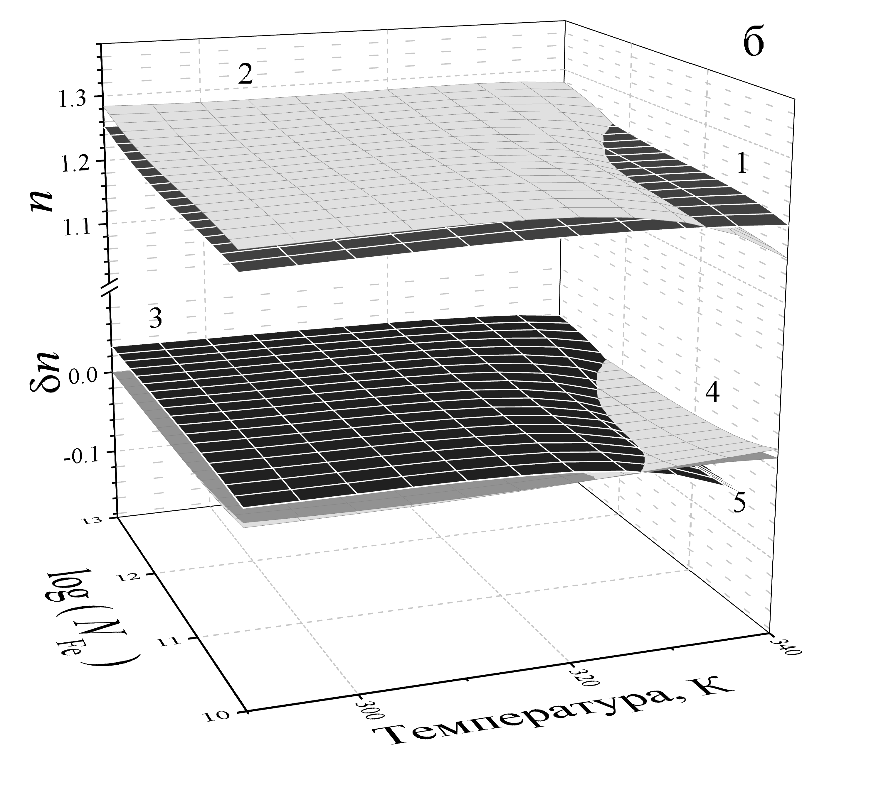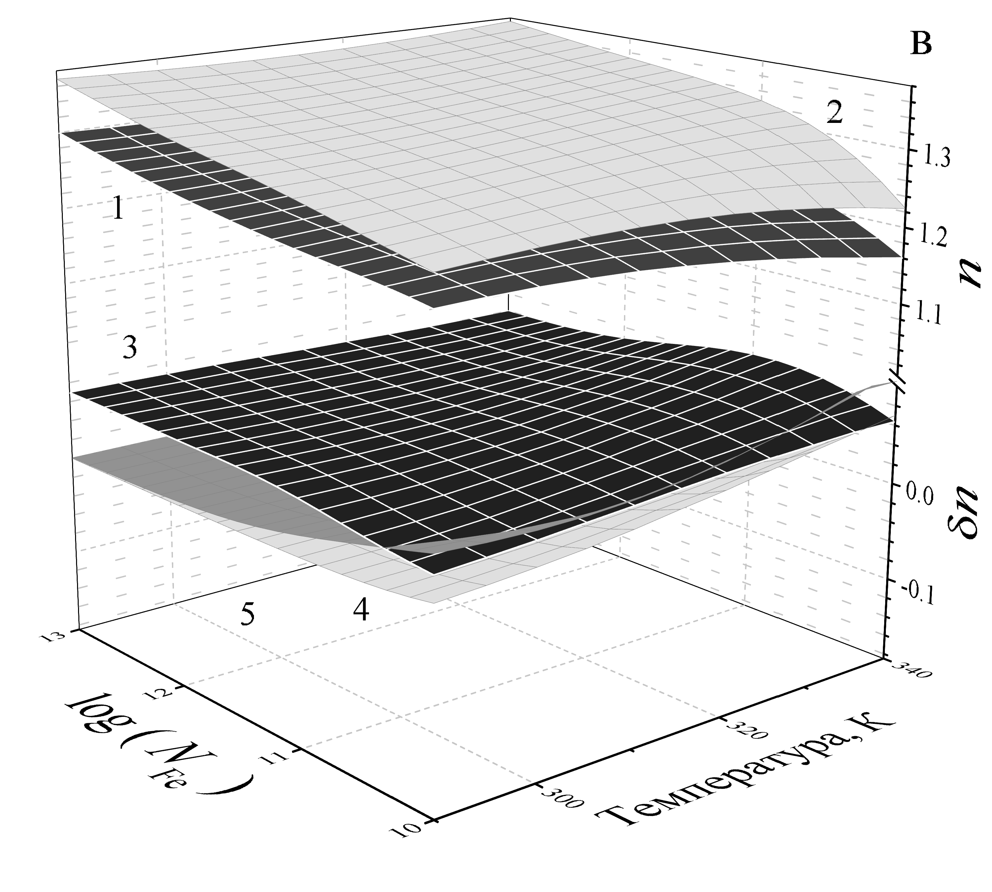
Рисунок 1.4 – Залежність фактору неідеальності від температури та концентрації заліза. N_{В}, см⁻³: 10¹⁵ (а), 10¹⁶ (б) , 10¹⁷ (в). d_{p}=150 мкм. Позначення поверхонь такі ж як на рис. 1.3
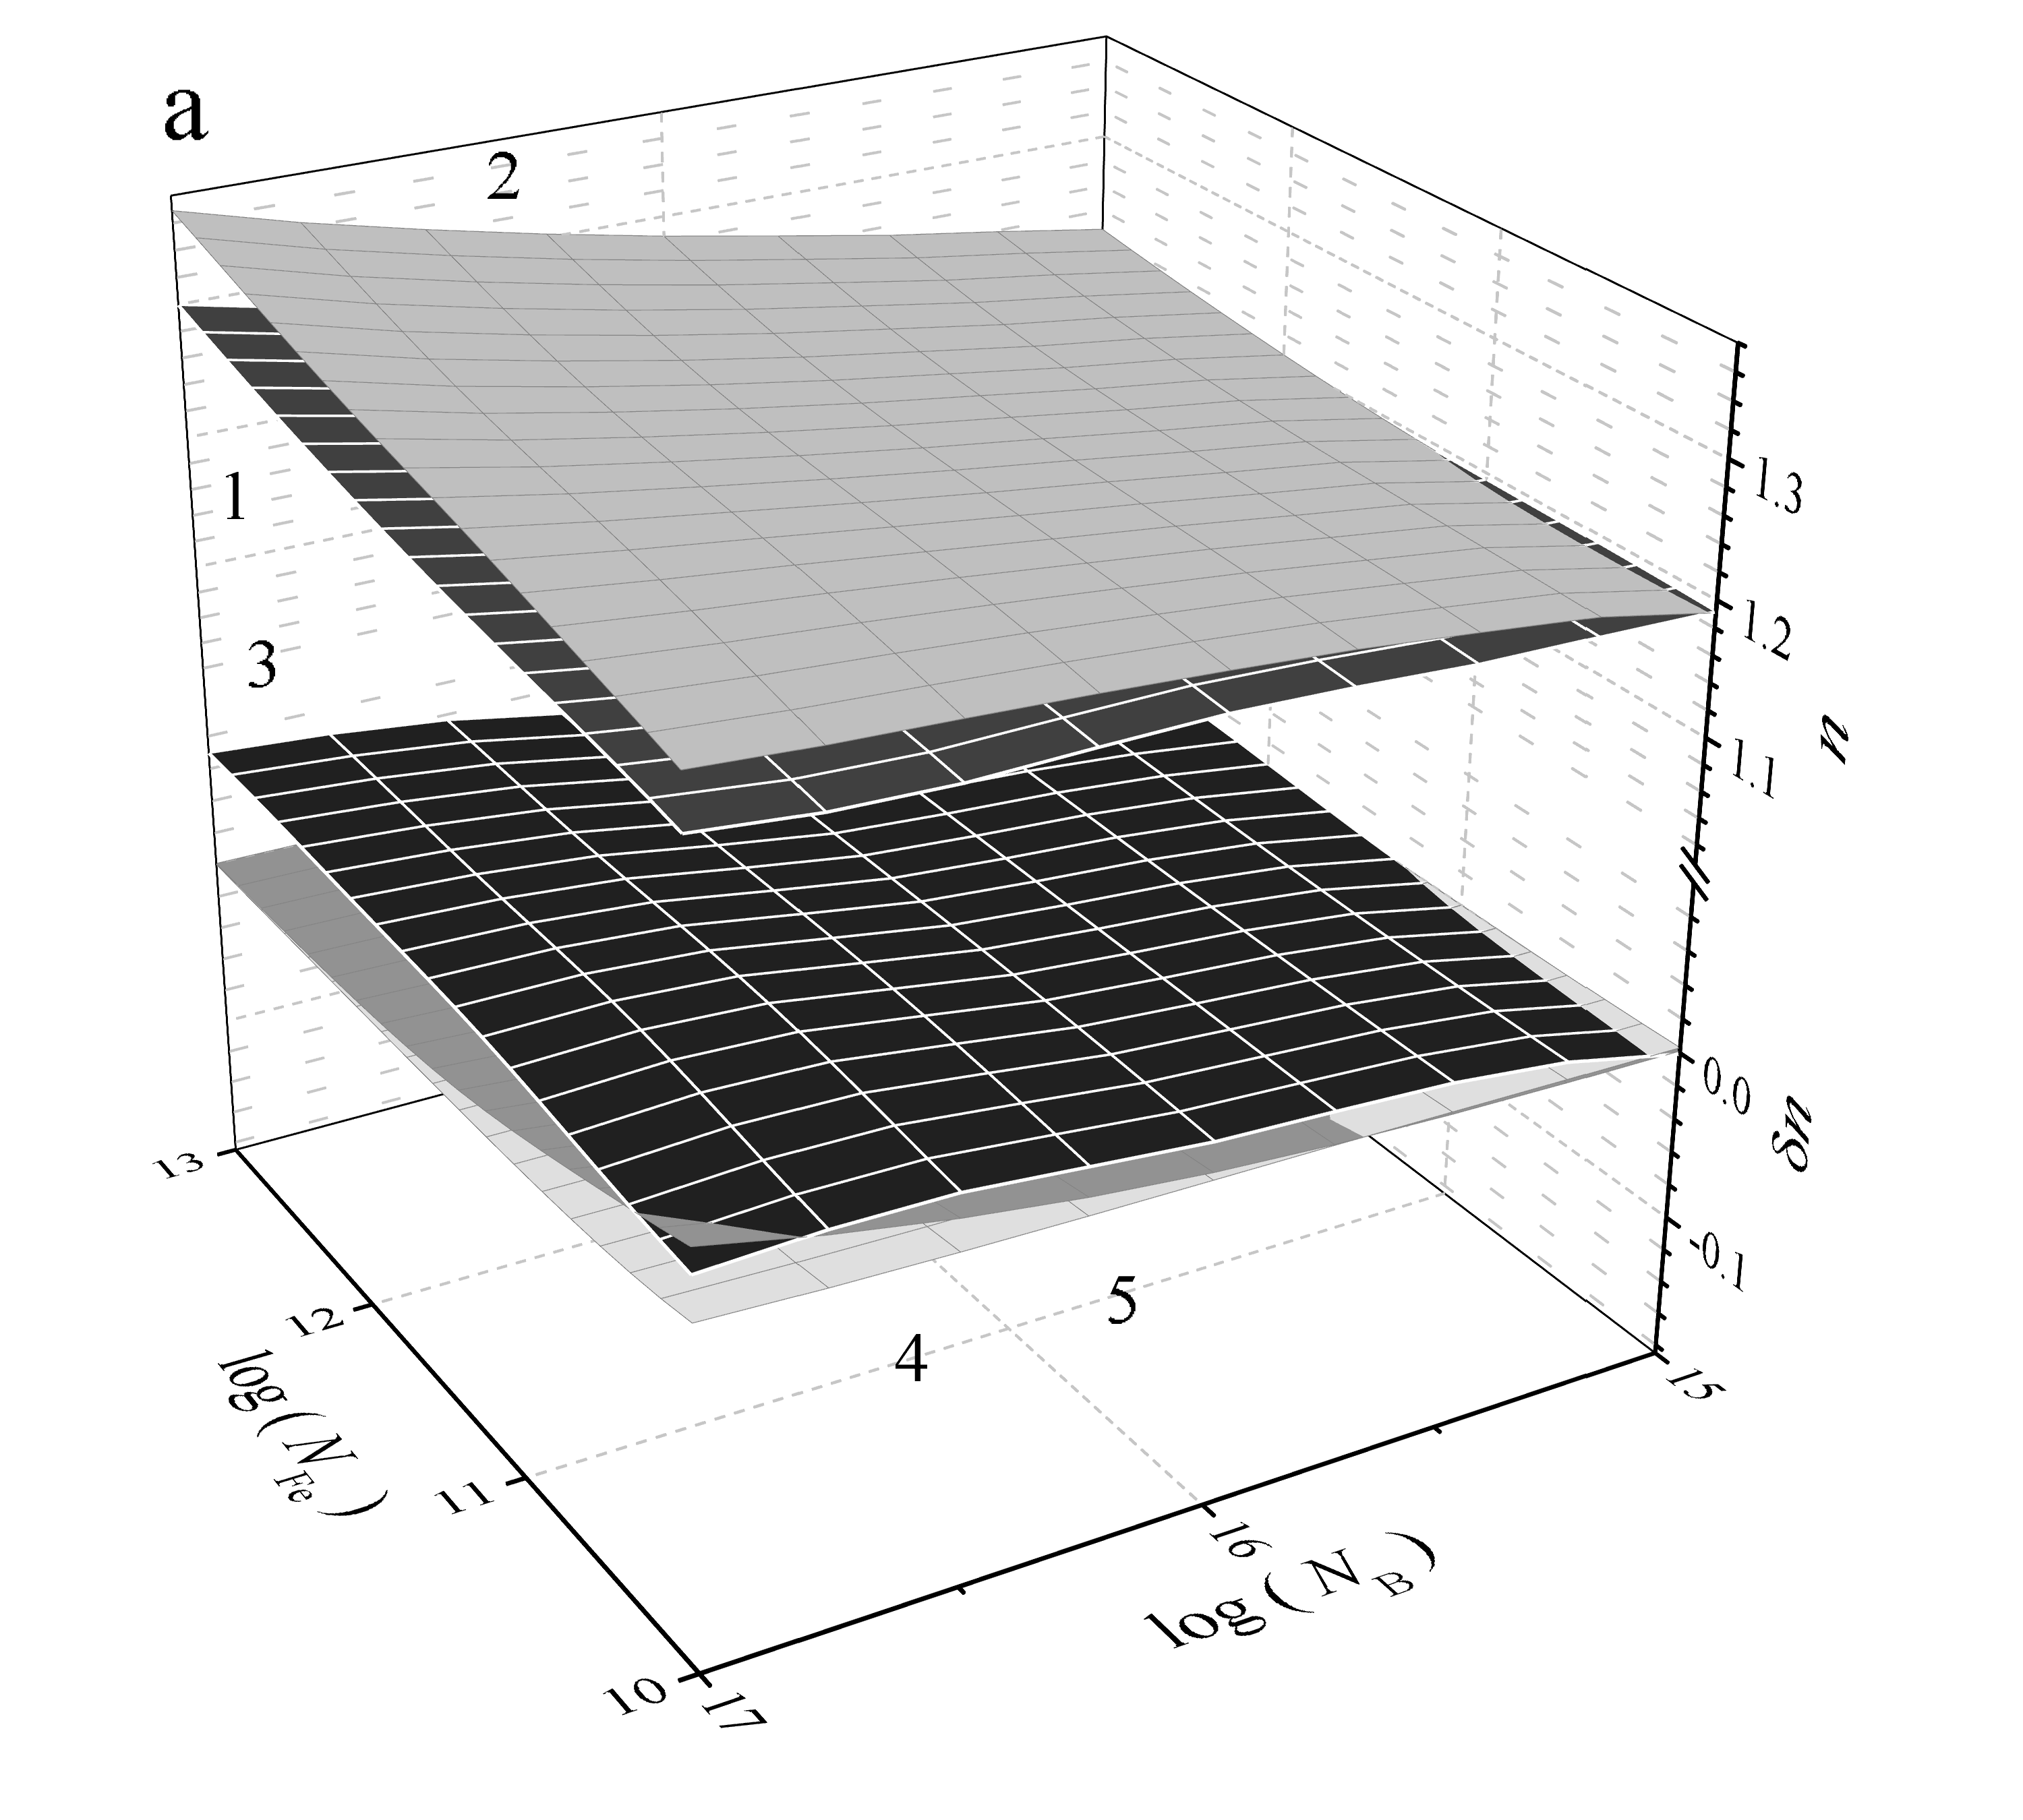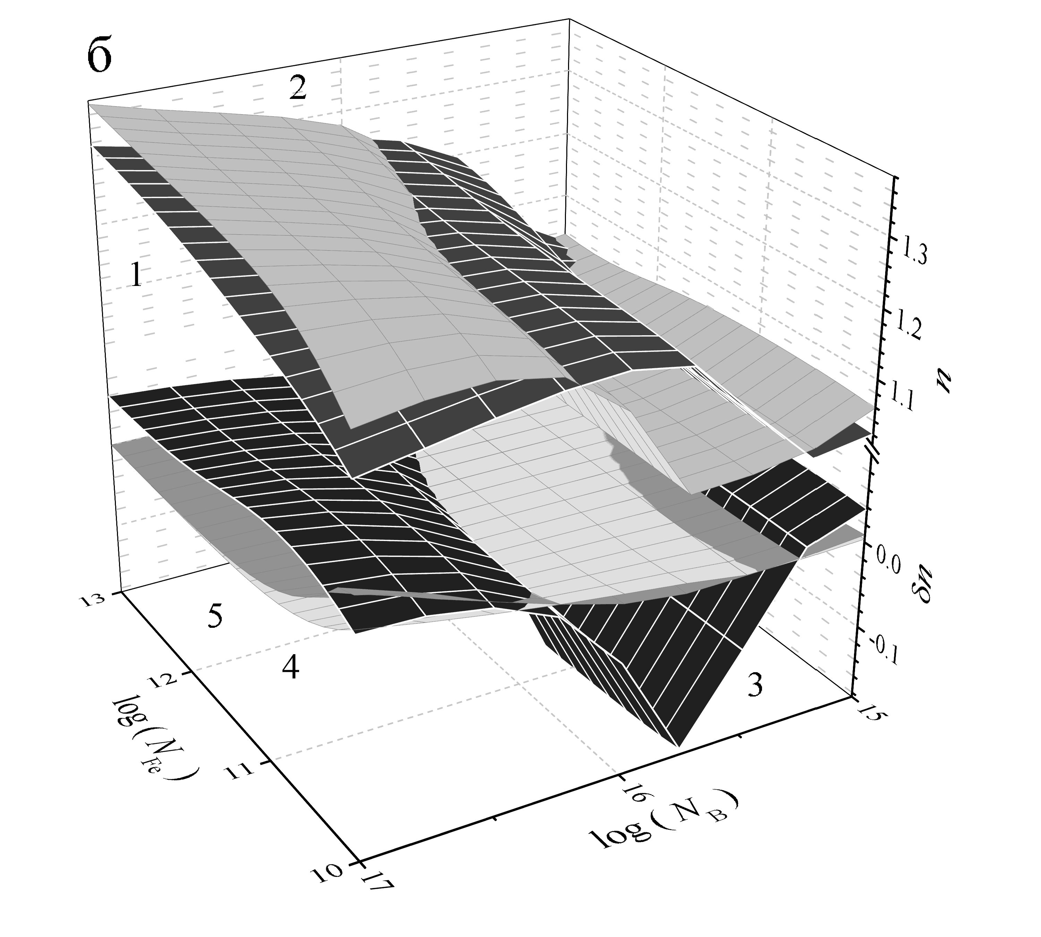
Рисунок 1.5 – Залежність фактору неідеальності від концентрацій заліза та бору. Т, К: 290 (а), 340 (б). d_{p}=180 мкм. Позначення поверхонь такі ж як на рис. 1.3
Виявлено, що, по-перше, міжвузольні атоми заліза відіграють переважаючу роль в рекомбінації навіть якщо в глибині КСЕ присутні як Fe_{i}, так і пари FeB. Дійсно, донорний рівень пари в наших структурах розташовано нижче рівня Фермі, а отже ймовірність захоплення ним нерівноважного електрону дуже мала. Крім того, фактор неідеальності переважно визначається рекомбінацією в ОПЗ, а концентрація Fe_{i} переважає концентрацію FeB в 2/3 товщини цієї області. Це підтверджується подібністю залежностей n_{Fe-FeB} (поверхня 1) та n_{Fe} (поверхня 2) на рис. 1.3-1.5. По-друге, абсолютна концентрація неспарених атомів заліза може бути достатньо великою навіть у випадку співіснування обох типів дефектів і вона підвищується при зростанні температури та зменшення рівня легування. Наприклад, розрахунки показують, що концентрація Fe_{i} в квазі-нейтральній області складає 23 (або 3)% N_{Fe} при 340 К та N_{В}=10¹⁵ см⁻³ (або 10¹⁶ см⁻³). А отже за цих умов, концентрація неспарених атомів заліза в рівновазі та при N_{Fe}=10¹³ см⁻³ перевищує відповідну величину після освітлення при N_{Fe}=10¹¹ см⁻³.
При аналізі залежності фактору неідеальності від температури та концентрації бору необхідно врахувати наступне.
1) Присутність дірки на рівні E_{Fe}, пов’язаному з Fe_{i}, яка визначає ефективність рекомбінації. Згідно зі статистикою Фермі-Дірака, ймовірність діркової заселеності f_{p} в невиродженому напівпровіднику р-типу в режимі виснаження акцептора може бути записана у вигляді
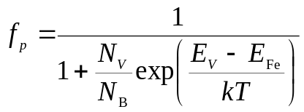. (1.14)
Як було показано раніше [6], залежність f_{p} (Т, N_{B}) загалом схожа, на ту, що отримана для фактору неідеальності. Зокрема, якщо f_{p} близька до одиниці (високий рівень легування та низькі температури), залежність n слабка і ця величина є температуро незалежною, слабко зростаючи зі зменшенням N_{B} - див. рис. 1.4б,в, 1.5в. Якщо N_{B} зменшується та (або) зростає Т, рівень заповнюється електроном в достатньо вузькому діапазоні параметрів, рекомбінація ШРХ послаблюється і фактор неідеальності різко спадає – див. рис. 1.3, 1.4а, 1.5б.
2) Співвідношення між власною рекомбінацією та рекомбінацією на дефектах. Рекомбінація ШРХ викликає збільшення фактору неідеальності. В свою чергу, власна рекомбінація підсилюється при збільшенні як концентрації вільних носіїв заряду, так і температури ([21,22], формули (1.5),(1.6)). В цьому випадку фактор неідеальності зменшується і величини δn_{Fe}^{SRH} та δn_{Fe-FeB}^{SRH} стають відмінними від нуля – див. рис. 1.3а, 1.4б,в, 1.5.
Зміна концентрації заліза майже не впливає на характер залежностей n від інших параметрів. Проте зростання N_{Fe} супроводжується збільшенням величини n (див. рис. 1.4, 1.5), яке є фактично лінійним відносно ln(N_{Fe}). Відхилення спостерігаються лише у випадку, коли рівень міжвузольного заліза заповнений електроном (n<1,06). Водночас, внесок власної рекомбінації збільшується при низьких концентраціях заліза (за сталості інших параметрів), що викликає різке зменшення величини фактору неідеальності – рис. 1.5б,в.
Також виявлено залежність величини n від товщини бази n⁺-p-p⁺ структури, яка для «Fe» та «Fe-FeB» випадків задовільно описується лінійною функцією:
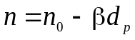, (1.15)
де
β – товщинний коефіцієнт, мкм⁻¹. Тобто, процеси у квазінейтральній області також впливають на фактор неідеальності. Виявлено, що максимальний вплив товщини спостерігається для середніх 1,05<n<1,25 значень. Послаблення β при малих значеннях n пов’язано зі зменшенням відносного внеску рекомбінації ШРХ. В той же час, великі значення фактору неідеальності спостерігаються при значній концентрації заліза, що, в свою чергу викликає зменшення довжини дифузії електронів (L_{n}) в базі КСЕ. Очевидно, що вплив товщини можливий лише при L_{n}> d_{p} і саме з цієї причини β≈0 при n>1,3.
На рис. 1.3-1.5 також представлені залежності зміни фактора неідеальності після спарювання міжвузольного заліза – див. поверхні 3. Так як подібний процес має пригнічувати рекомбінацію ШРХ, то очікувалось, що для всіх значень параметрів мало б бути δn_{Fe-Fe-FeB}>0. Проте, як видно з рис. 1.4б,в та 1.5а спостерігається і протилежний ефект. В цьому випадку δn_{Fe-Fe-FeB} збільшується при зростанні концентрації бору і практично не залежить від Т та N_{Fe}. Випадок n_{Fe}<n_{Fe-FeB} спостерігається в області зменшення фактору неідеальності, пов’язаного із заповненням рівня Fe_{i}. Можливою причиною цього могла б бути відмінність положення рівня Фермі для «Fe» та «Fe-FeB» випадків. Проте проведені розрахунки показали, що ця відмінність не перевищує 5⋅10⁻⁶ еВ і тому не може бути причиною даного ефекту. В свою чергу, рис. 1.6 представляє розраховані просторові розподіли рекомбінаційно активних (додатно заряджених) атомів заліза до та після спарювання. Очевидно, ступінь зменшення концентрації Fe_{i}⁺ залежить від відстані до p-n переходу (розташованого при x=0). На нашу думку, саме зміна профілю N_{Fe+} і є можливою причиною збільшення фактору неідеальності. Зауважимо, що ефект залежить від концентрації заліза.
Крім того, величина δn_{Fe-Fe-FeB} залежить від N_{Fe} і у випадку n_{Fe}>n_{Fe-FeB}. Тобто, використання двох значень фактору неідеальності (для рівноважного випадку і випадку, який можна реалізувати освітленням) дозволяє отримати додаткову інформацію про концентрацію домішок. Саме такий підхід і буде використаний надалі, при налаштуванні ГНМ.
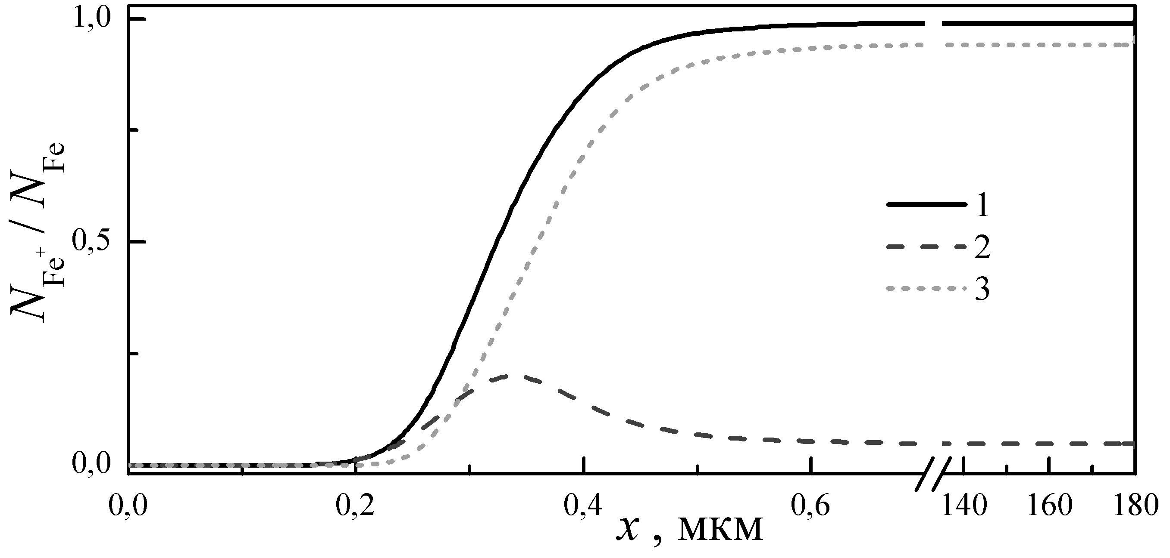
Рисунок 1.6 – Розподіл частки додатно заряджених атомів заліза в базі структури. Криві 1 та 2 відповідають «Fe» та «Fe-FeB» випадкам, відповідно; 3 – різниця між 1 та 2. Т=330 К, N_{B}=3,162⋅10¹⁵ см⁻³, d_{p}=180 мкм

1.4 Налаштування штучної нейронної мережі
Як вже зазначалося, одним із завдань проєкту роботи було створення штучної нейронної мережі, здатної передбачити концентрацію домішкових атомів заліза в КСЕ, спираючись на вимірювання ВАХ (значення фактору неідеальності і температуру вимірювання) та параметри сонячного елементу (товщину та рівень легування бази). На попередніх етапах роботи були створені тренувальний набір даних, який складався з 7524 зразків, та декілька тестових: T-varied (894 зразка) , d-varied (1189 зразків), Fe-varied (856 зразків), В-varied (514 зразків) та All-varied (864 зразки). Відмінності наборів детально описані в підрозділі 1.2.
Загалом розглядалися два варіанти ГНМ []. В одному з них використовувалося лише значення фактору неідеальності для рівноважного стану КСЕ - n_{Fe-FeB}. Для позначення цієї мережі використовувалося позначення DNN_{FeFeB}. В другому варіанті до уваги бралися як величина n_{Fe-FeB}, так і n_{Fe} (подальше позначення - DNN_{FeFeB-Fe}).
Узагальнена схема використаної глибокої мережі приведена на рис. 1.7. Вхідний шар складався з чотирьох або п’яти вузлів і величинами, які подавалися туди подавалися окрім n_{Fe-FeB} (або n_{Fe-FeB} та n_{Fe}) були температура, товщина бази КСЕ та логарифм концентрації бору в базі. Вихідний шар містив один вузол, використовував лінійну функцію активації і передбачав логарифм концентрації заліза в КСЕ. Для отримання прогнозованої концентрації до значення вихідного вузла застосовувалася функція антилогарифмування.
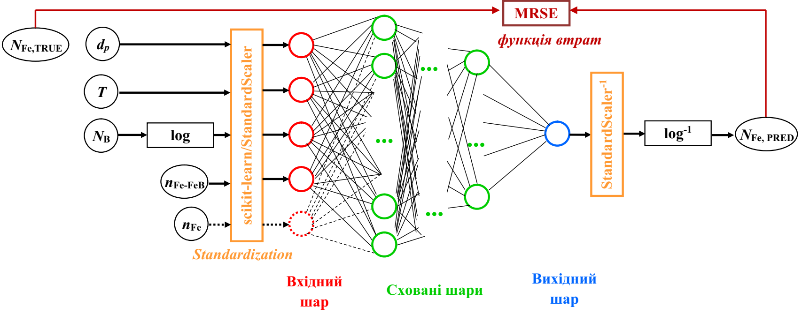
Рисунок 1.7 – Схема ГНМ для оцінки концентрації заліза
У якості функції втрат використовувалося середнє значення відносної квадратичної похибки (mean squared relative error, MSRE):
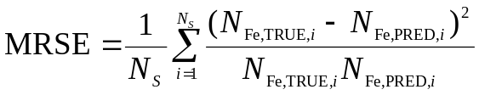, (1.16)
де
N_{S} – кількість зразків у тренувальному (тестовому) наборі,
N_{Fe,TRUE,і} – істинна величина концентрації заліза для і-го зразка (та, яка використовувалась при моделюванні відповідної ВАХ),
N_{Fe,PRED,і} – величина, передбачена ГНМ для даного зразка.
Для роботи з ГНМ використовувався високорівневий пакет Keras API від TensorFlow. Сховані шари були повнозв’язними. Під час налаштування мережі розглядалися різні конфігурації схованих шарів та вибиралися оптимальні (раціональні) значення таких гіперпараметрів як кількість шарів (N_{HL}), кількість вузлів у першому схованому шарі (N_{node}), розмір пакету (batch size, BS), тип активаційної функції для схованих шарів (activation function, ActF), тип оптимізатора (optimizer, Opt), темп навчання (learning rate, LR), кількість епох (N_{ep}), метод попередньої підготовки даних (preprocessing method, PreM), тип функції регуляризації (regularization function, RegF), темп регуляризації (regularization rate, RR), темп проріджування (dropout rate, DR), тип початкової ініціалізації вагових коефіцієнтів (weight initializer, WI). Значення гіперпараметрів, які розглядалися, зведені у таблиці 1.3.
Розглядалися 5 конфігурацій схованих шарів (див. рис. 1.8):
- pipe: всі сховані шари складаються з однакової кількості вузлів;
- trapezium: шість схованих шарів, в кожному наступному з них кількість вузлів зменшується на 10% кількості вузлів у першому шарі;
- triangle: десять шарів, кількість нейронів в який рівномірно зменшується від 100% (перший шар) до 10% (останній шар);
- butterfly: дві дзеркально відображені trapezium конфігурації;
- fir: дві послідовні trapezium конфігурації.
Таблиця 1.3 − Початковий простір пошуку гіперпараметрів
Гіпер-параметр | Значення
N_{HL} | 2÷16
N_{node} | 5, 10, 20, 30, 40, 50, 75, 100, 125, 150, 175, 200, 250, 300, 500
BS | 2, 4, 6, 10, 20, 30, 40, 50, 60, 80, 100, 120, 140, 170, 200, 250, 300
ActF | ReLu, sigmoid, tanh, SELU, ELU
Opt | SGD, RMSprop, Adam, Adadelta, Adagrad, Adamax, Nadam, Ftrl
LR | 0.01, 3,16⋅10⁻³, 10⁻³, 3.16⋅10⁻⁴, 10⁻⁴, 3.16⋅10⁻⁵, 10⁻⁵
N_{ep} | 10, 20, 50, 75, 100, 200, 300, 500, 700, 900, 1100, 1300, 1500
PreM | StandartScaler, MinMaxScaler
RegF | None, L2, L1, Dropout
RR | 10⁻⁵, 10⁻⁴, 10⁻³, 10⁻², 10⁻¹
DR | 0.2, 0.3, 0.4, 0.5
WI | Xavier Normal, Xavier Uniform, He Normal, He Uniform, Random Normal, Random Uniform, Ones

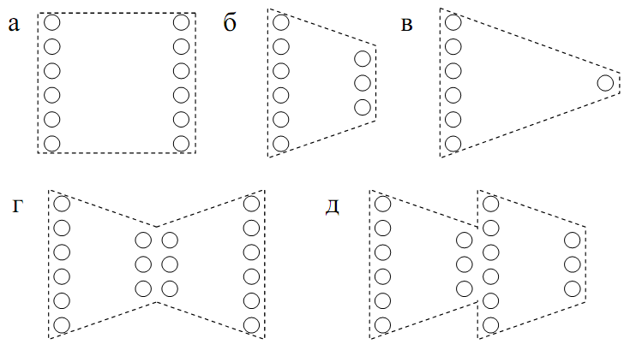
Рисунок 1.8 – Схеми конфігурації схованих шарів ГНМ, які розглядалися при налаштуванні. а – pipe; б – trapezium; в – triangle; г – butterfly; д – fir
Під час налаштування гіперпараметрів для кількісної характеризації прогностичних властивостей ГНМ використовувалася 5-кратна перехресна перевірка (5-fold cross-validation) на тренувальному наборі, а також якісна оцінка на тестових наборах.
Налаштування ГНМ відбувалося в два етапи . На першому з них для грубої оцінки значень гіперпараметрів фіксувалися майже всі з них, окрім одного чи двох та проводився гратковий пошук (grid search) раціональних значень. Пошук проводився для pipe-конфігурації. Це дозволяло обмежити простір гіперпараметрів почергово по кожній з розмірностей.
Для тонкого налаштування, в межах цього обмеженого простору проводився відбувався випадковий пошук (random search). При цьому використовувався пакет Keras Tuner. Пошук проводився в декілька етапів на все меншому ареалі параметрів. В таблиці 1.4 представлені остаточні значення гіперпараметрів, оптимальні в нашому випадку.
Таблиця 1.4 − Вибрані в результаті налаштування значення гіперпараметрів
Мережа | DNN_{FeFeB} | DNN_{FeFeB-FeB}
Гіперпараметр | Значення
конфігурація | 120-108-96-84-72-60 | 100-100-100-100
BS | 32 | 32
ActF | ReLu | ReLu
Opt | Adamax | Adamax
LR | 10⁻³ | 10⁻³
N_{ep} | 400 | 1500
PreM | StandartScaler | StandartScaler
RegF | None | None
WI | Xavier Normal | Xavier Normal

1.5 Навчання та тестування нейронних мереж за допомогою синтетичних даних
Для оцінки остаточного ступеня навчання ГНМ з визначеними у попередньому пункті гіперпараметрами була використана 10-кратна перехресна перевірка. Результати представлені в таблиці 1.5. Як видно, мережа DNN_{FeFeB-FeB} демонструє значно кращі прогностичні результати. Це стосується як абсолютного середнього значення MSRE на 10 наборах, так і середньоквадратичної похибки, яка також вказана в таблиці.
Таблиця 1.5 − Результати 10-кратної перехресної перевірки навчання
Набір | MSRE
Мережа | DNN_{FeFeB} | DNN_{FeFeB-FeB}
тренувальний | 0,31±0,07 | 0,03±0,01
повний | 0,28±0,05 | 0,03±0,01
Натреновані мережі були застосовані для передбачень на тестових наборах. Для оцінки якості використовувалися MSRE, коефіцієнт детермінації R² та коефіцієнт кореляції Пірсона R. Результати для DNN_{FeFeB} представлені на рис. 1.9 та в таблиці 1.6. Видно, що в цьому випадку похибка для окремих зразків (тобто наборів {d_{p}, T, N_{B}, n_{Fe-FeB}}) може бути достатньо великою.
Таблиця 1.6 − Результати тестування навчених мереж на синтетичних тестових наборах
Набір | DNN_{FeFeB} |  |  | DNN_{FeFeB-FeB}
Набір | MSRE | R² | R | MSRE | R² | R
T-varied | 0,41 | 0,936 | 0,967 | 0,020 | 0,994 | 0,997
d-varied | 0,37 | 0,961 | 0,980 | 0,018 | 0,996 | 0,998
B-varied | 1,06 | 0,881 | 0,939 | 0,084 | 0,991 | 0,995
Fe-varied | 0,06 | 0,991 | 0,996 | 0,005 | 0,996 | 0,999
All-varied | 0,54 | 0,813 | 0,901 | 0,138 | 0,948 | 0,974

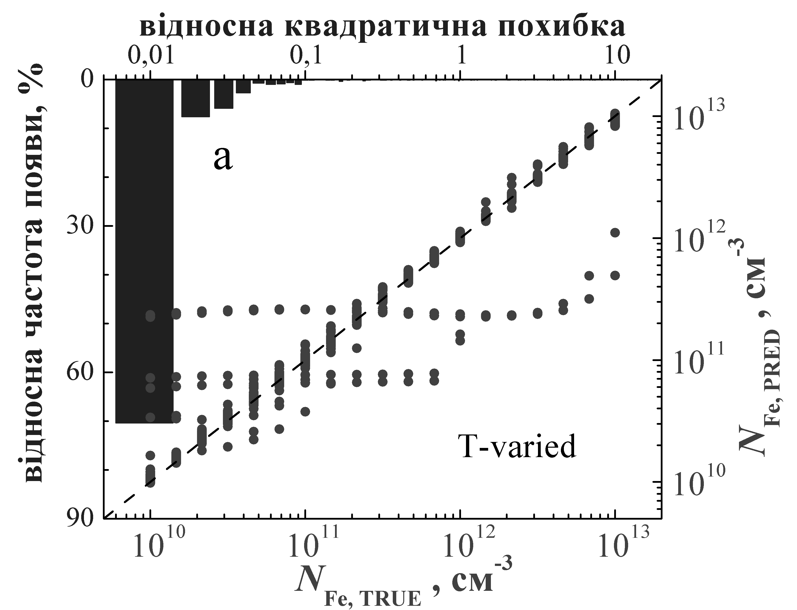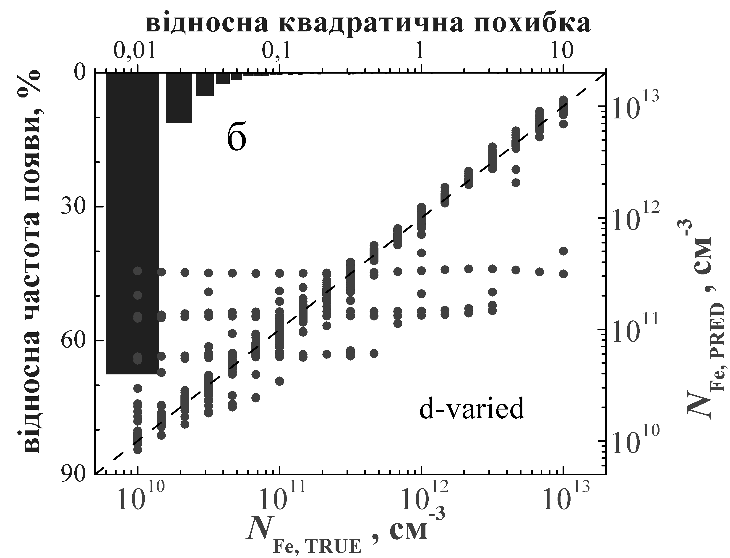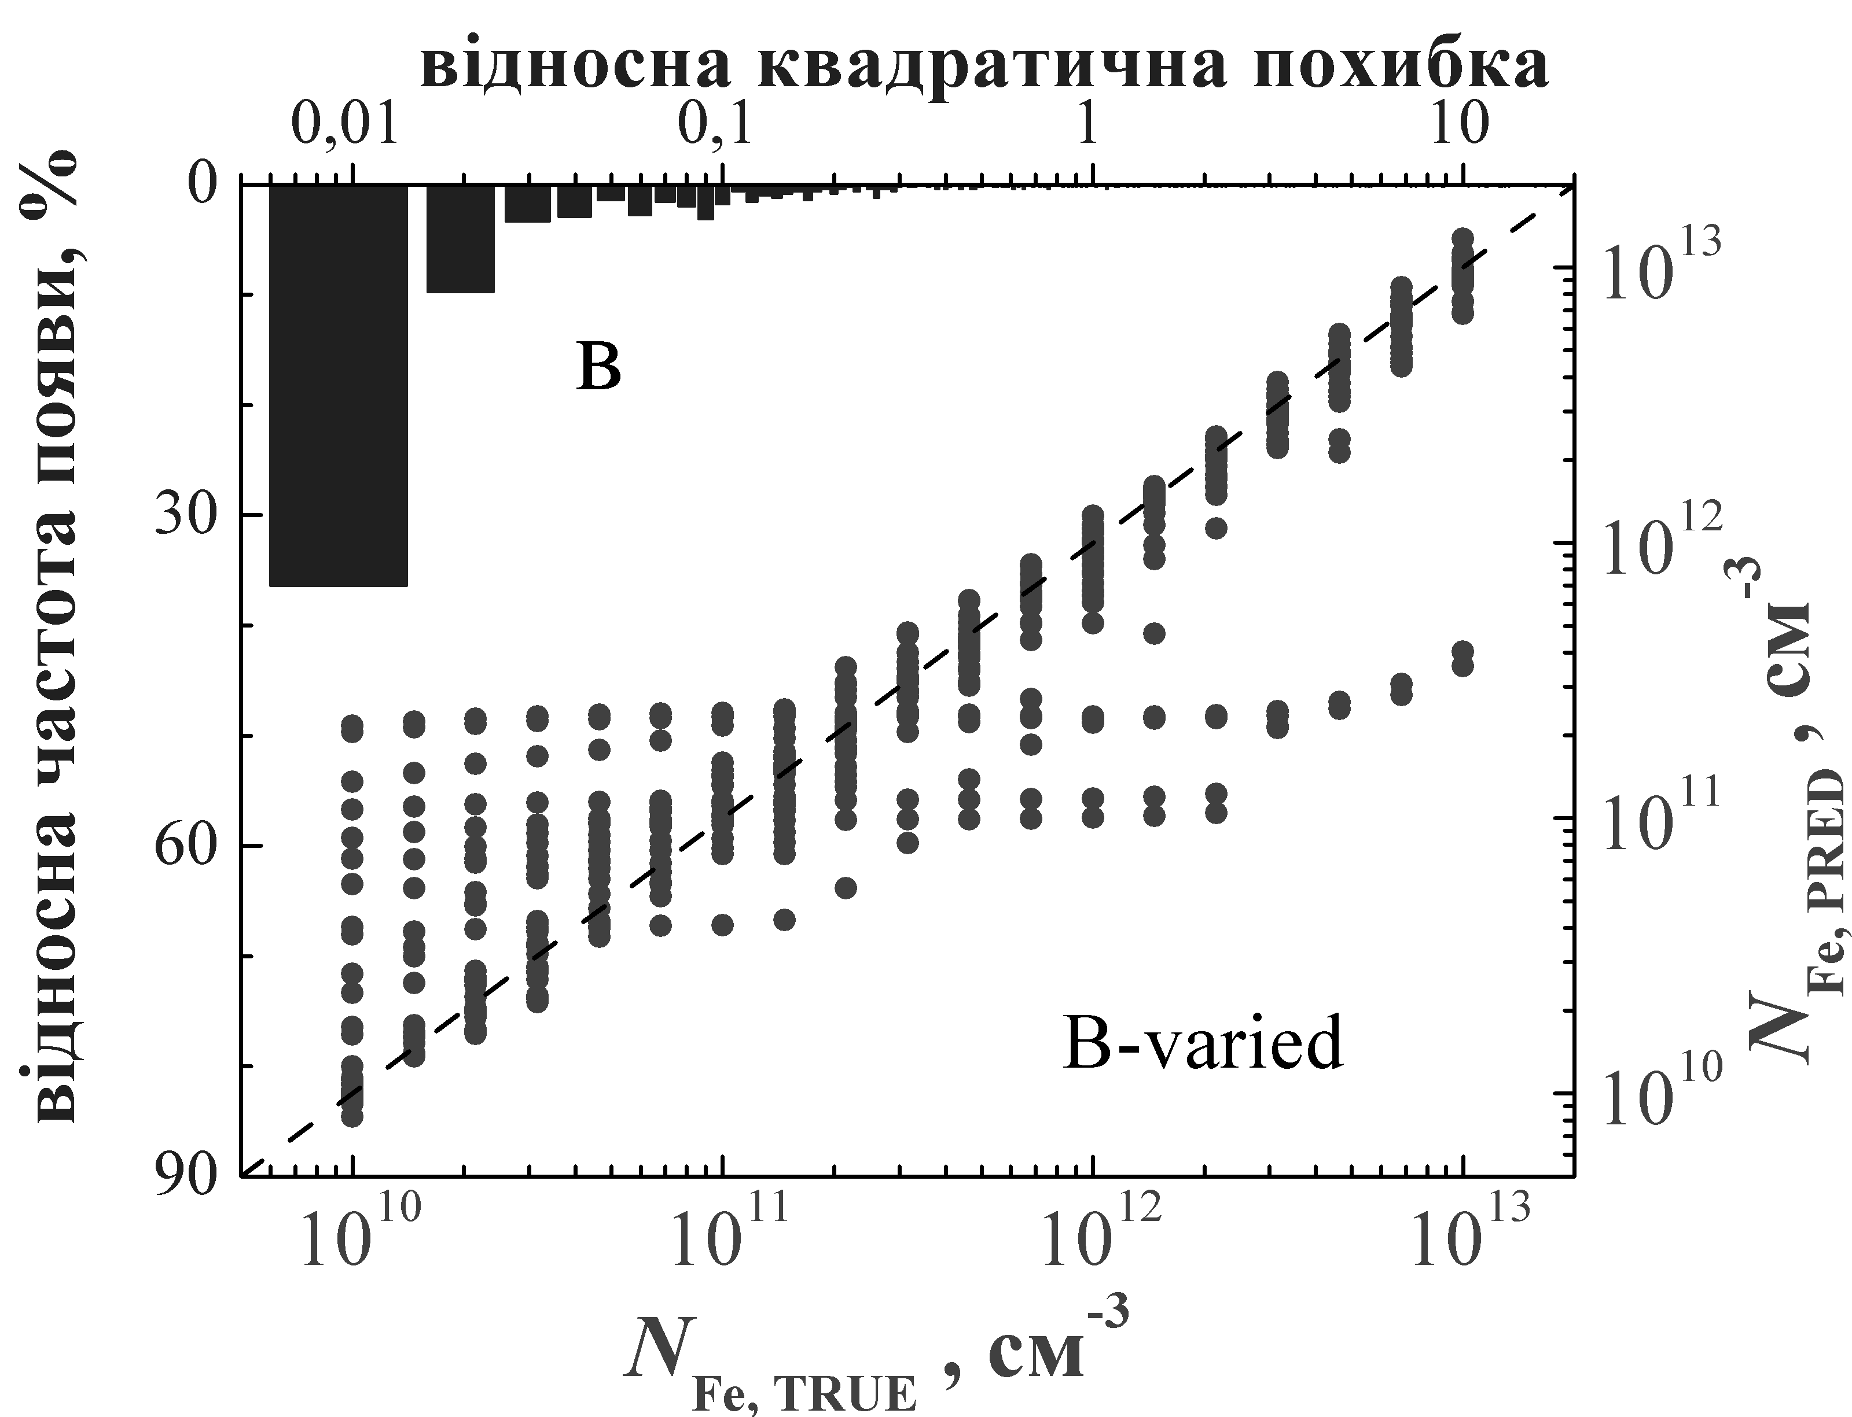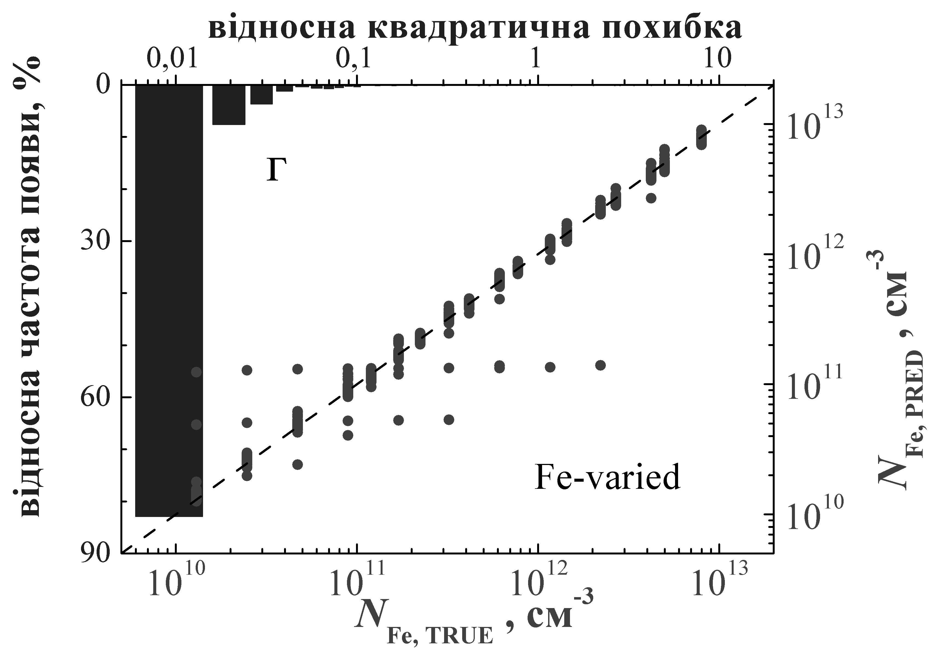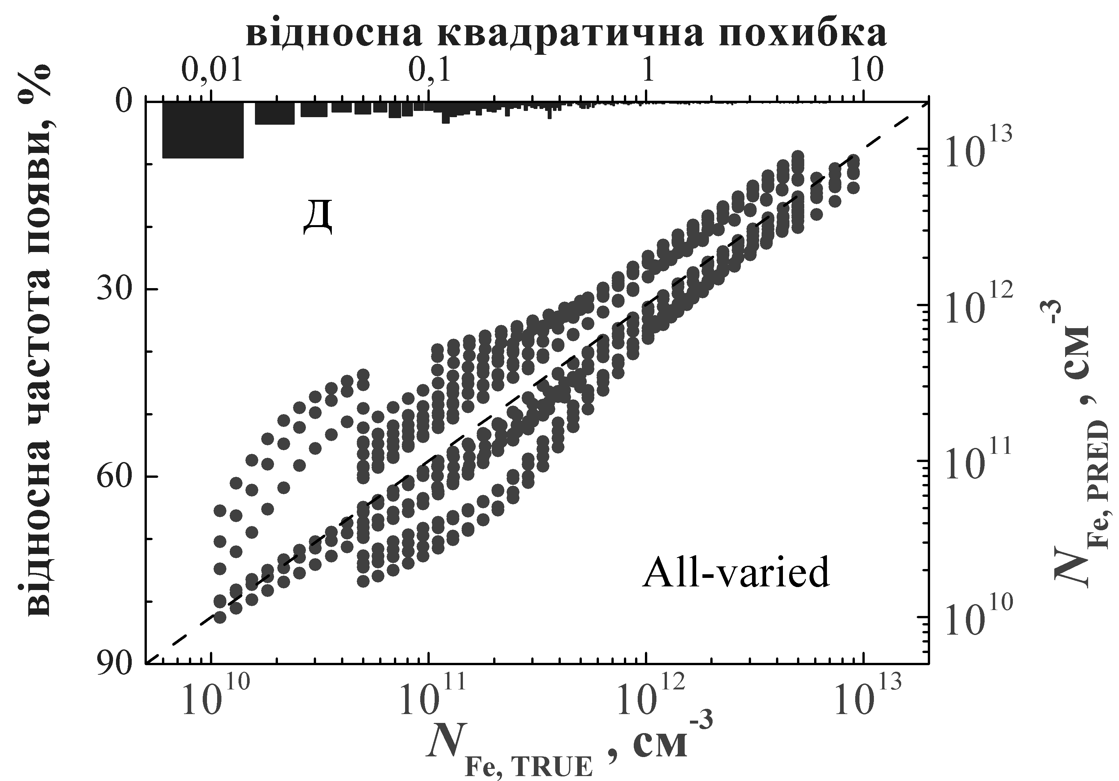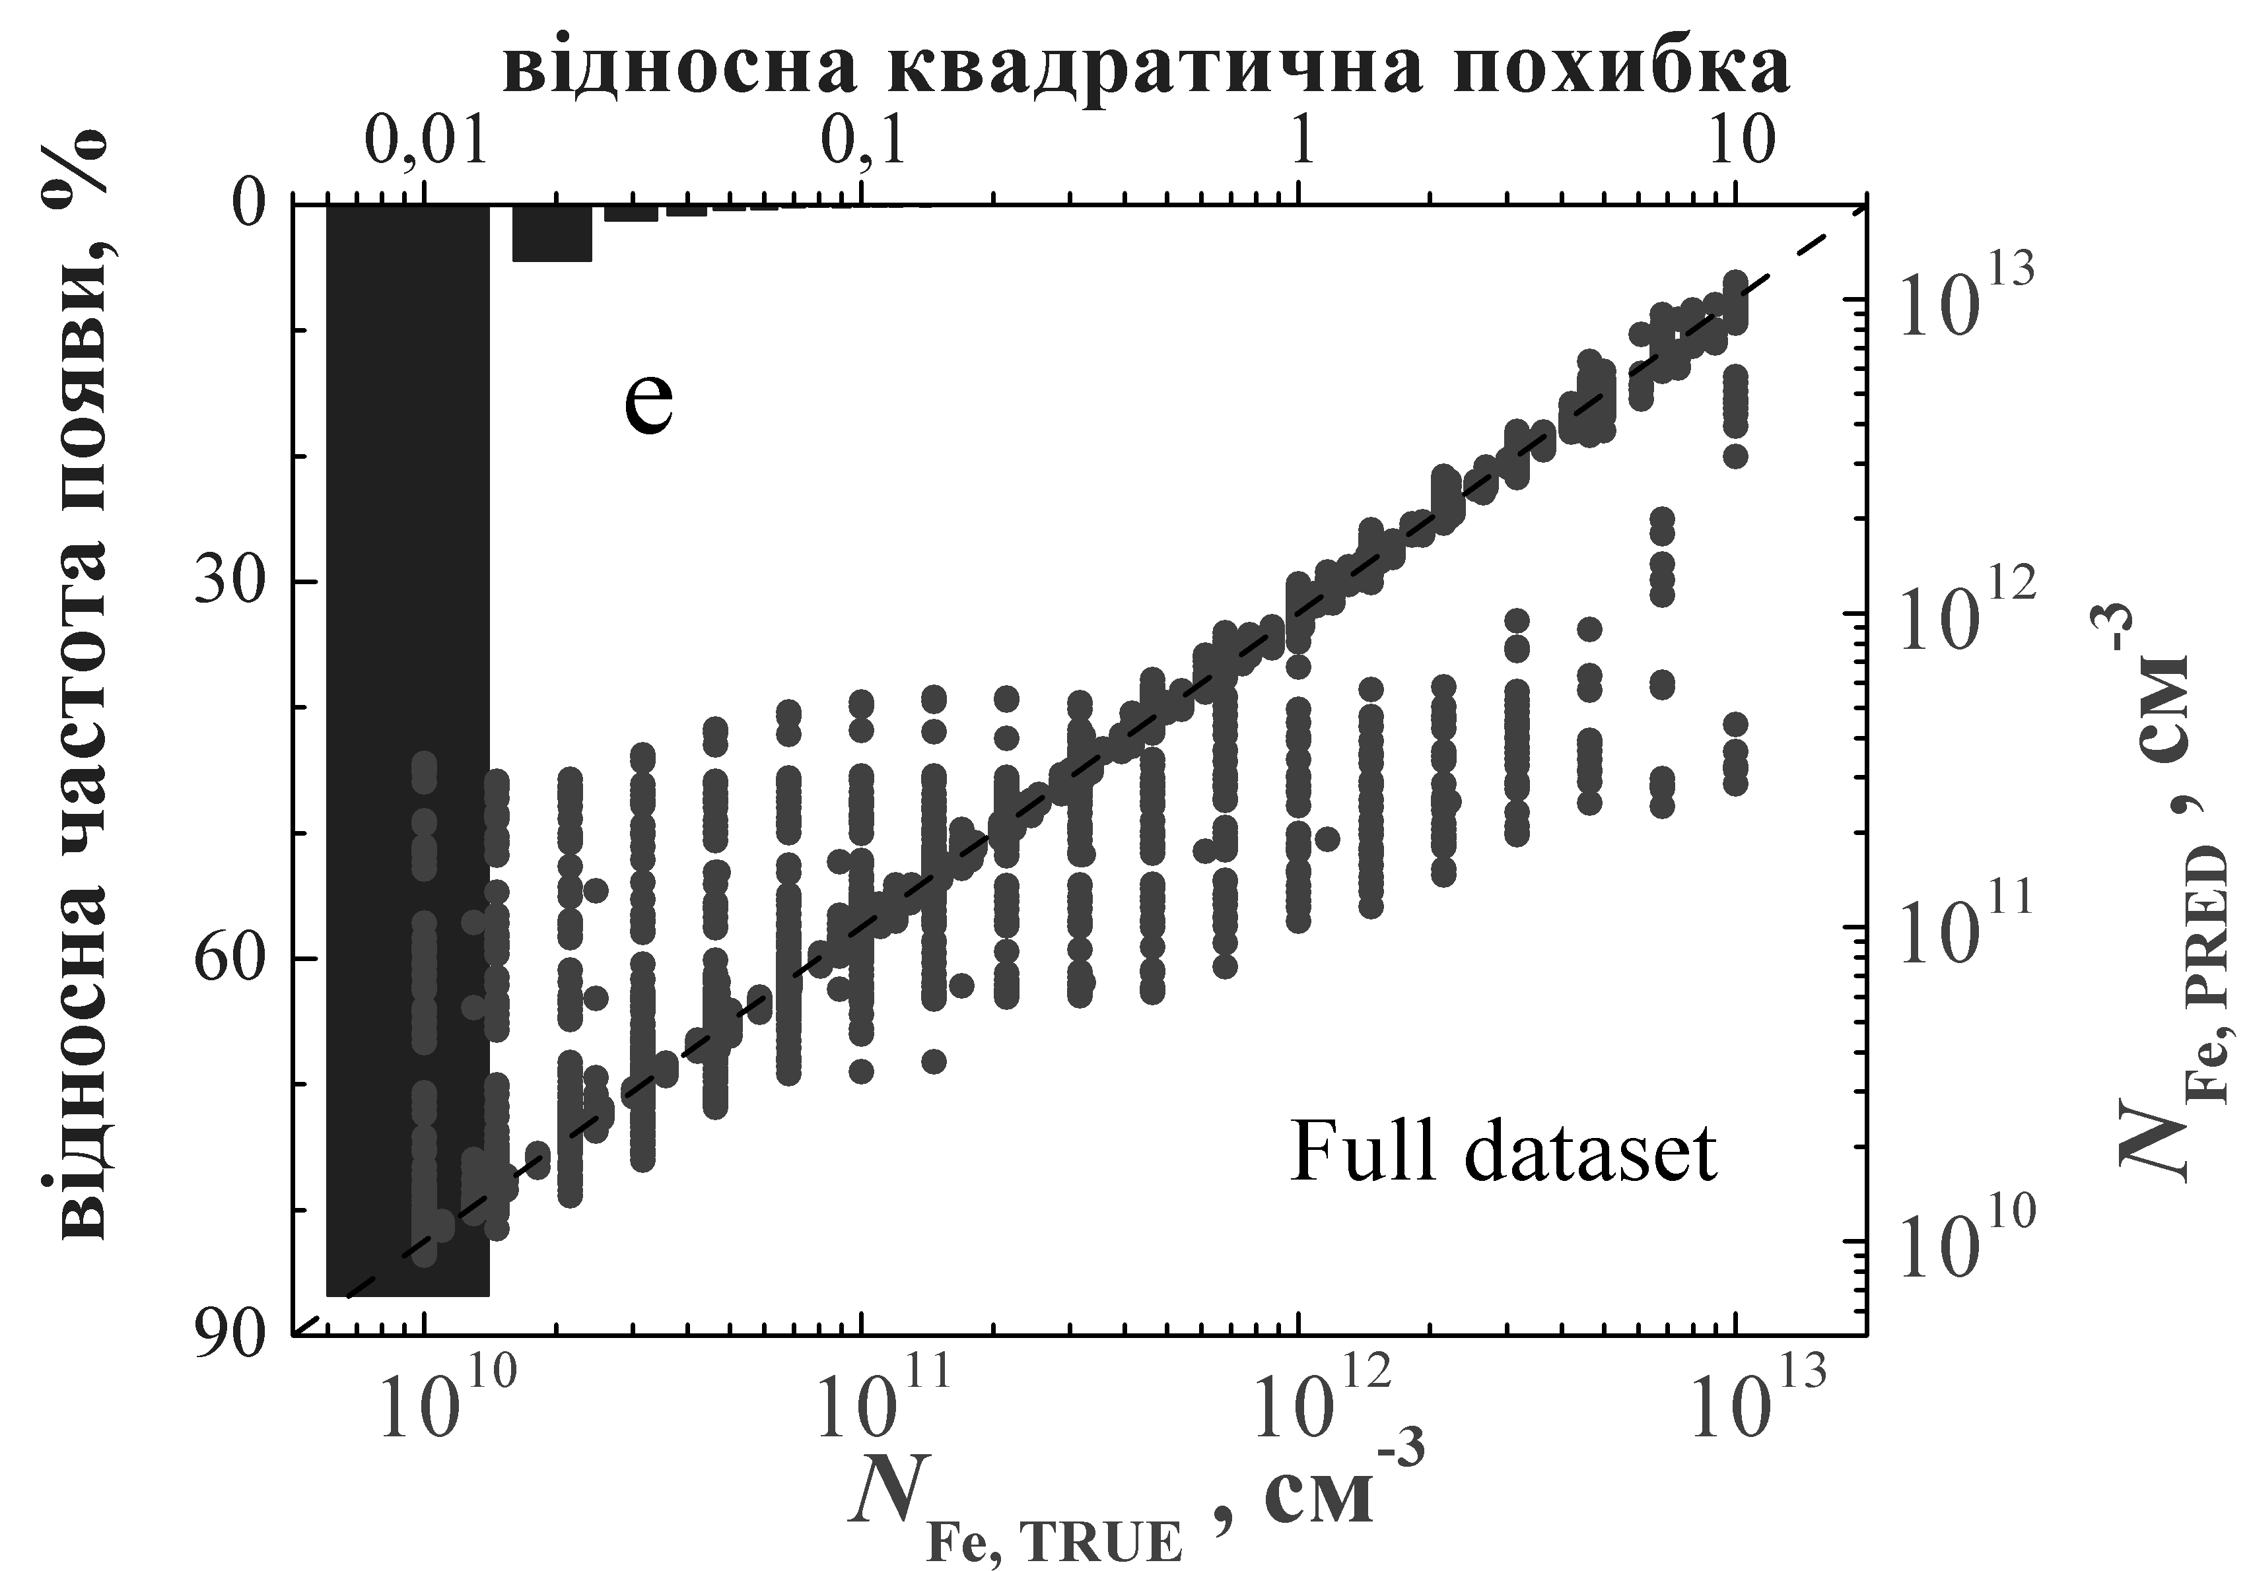
Рисунок 1.9 – Співвідношення передбачених мережею DNN_{FeFeB} та істинних значень концентрацій заліза для Т-varied (а), d-varied (б), В-varied (в), Fe-varied (г), All-varied (д) тестових та повного (е) наборів (точки). Стовпці відображають гістограми SRE. ГНМ була навчена на тренувальному (а-д) або повному (е) наборах. Пунктирна лінія істинності наведена для зручності
На рисунку також наведено гістограми, які відображають розподіл величини відносної квадратичної похибки (squared relative error, SRE) по тестовим наборам. Необхідно зауважити, що, частка передбачень з дійсно великою відмінністю між N_{Fe,TRUE,і} та N_{Fe,PRED,і} не є великою для більшості випадків. Так SRE не перевищує 0,05 для 87%, 88% та 96% для наборів T-varied, d-varied та Fe-varied відповідно – див. рис. 1.9а,б,г.
Найбільша похибка спостерігається у випадку, коди тестовий набір (В-varied) створювався з використанням тих значень легування, які не зустрічалися у тренувальному наборі. В цьому випадку частина зразків характеризувалася дійсно великою похибкою (SRE>20), що призвело до MSRE=1,06. Для цього набору SRE<0,05 для 54% зразків. Найбільш неточні прогнози цілком очікувано спостерігаються для All-varied набору: R² дорівнює всього 0,813, а SRE менша 0,05 всього для 18% зразків. З іншого боку, набір Fe-varied найбільш наближений до реальної ситуації, і в цьому випадку навіть для DNN_{FeFeB} відносна квадратична похибка не перевищує 0,01 для 88% випадків. Також були розглянуті залежності помилок прогнозування DNN від значень параметрів КСЕ – див. рис. 1.10-1.13. На рисунках представлені дані для тренувального набору даних, результати для тестових подібні.
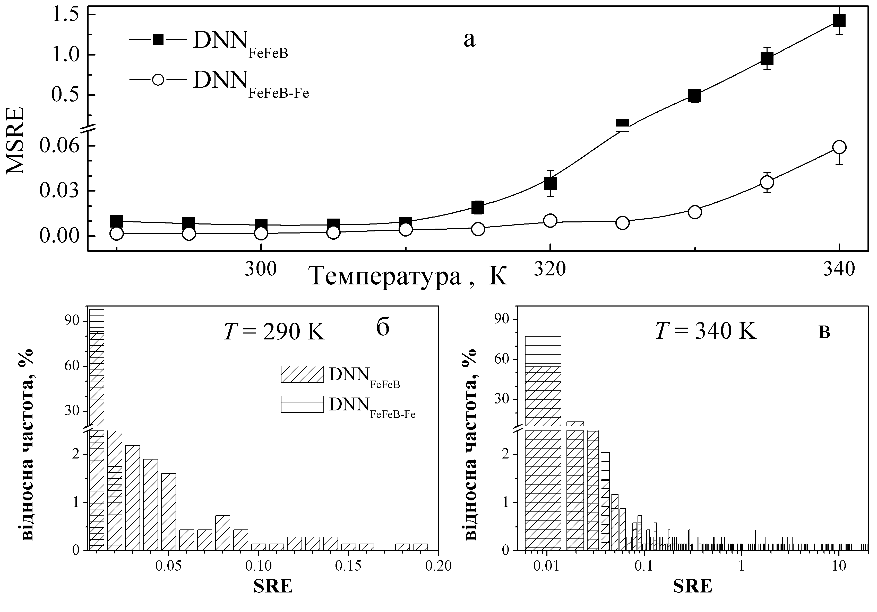
Рисунок 1.10 – Залежність MSRE для тренувального навчання набору від температури (а). Гістограми частот появи SRE для T = 290 К (б) та T = 340 К (в). Похиле штрихування - DNN_{FeFeB}; горизонтальне - DNN_{FeFeB-Fe}
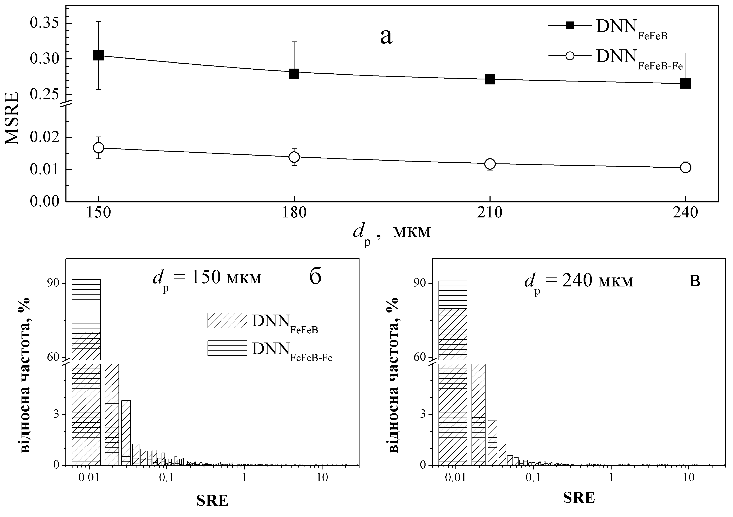
Рисунок 1.11 – Залежність MSRE для тренувального навчання набору від товщини бази (а). Гістограми частот появи SRE для d_{p} = 150 мкм (б) та d_{p} = 240 мкм (в). Похиле штрихування - DNN_{FeFeB}; горизонтальне - DNN_{FeFeB-Fe}
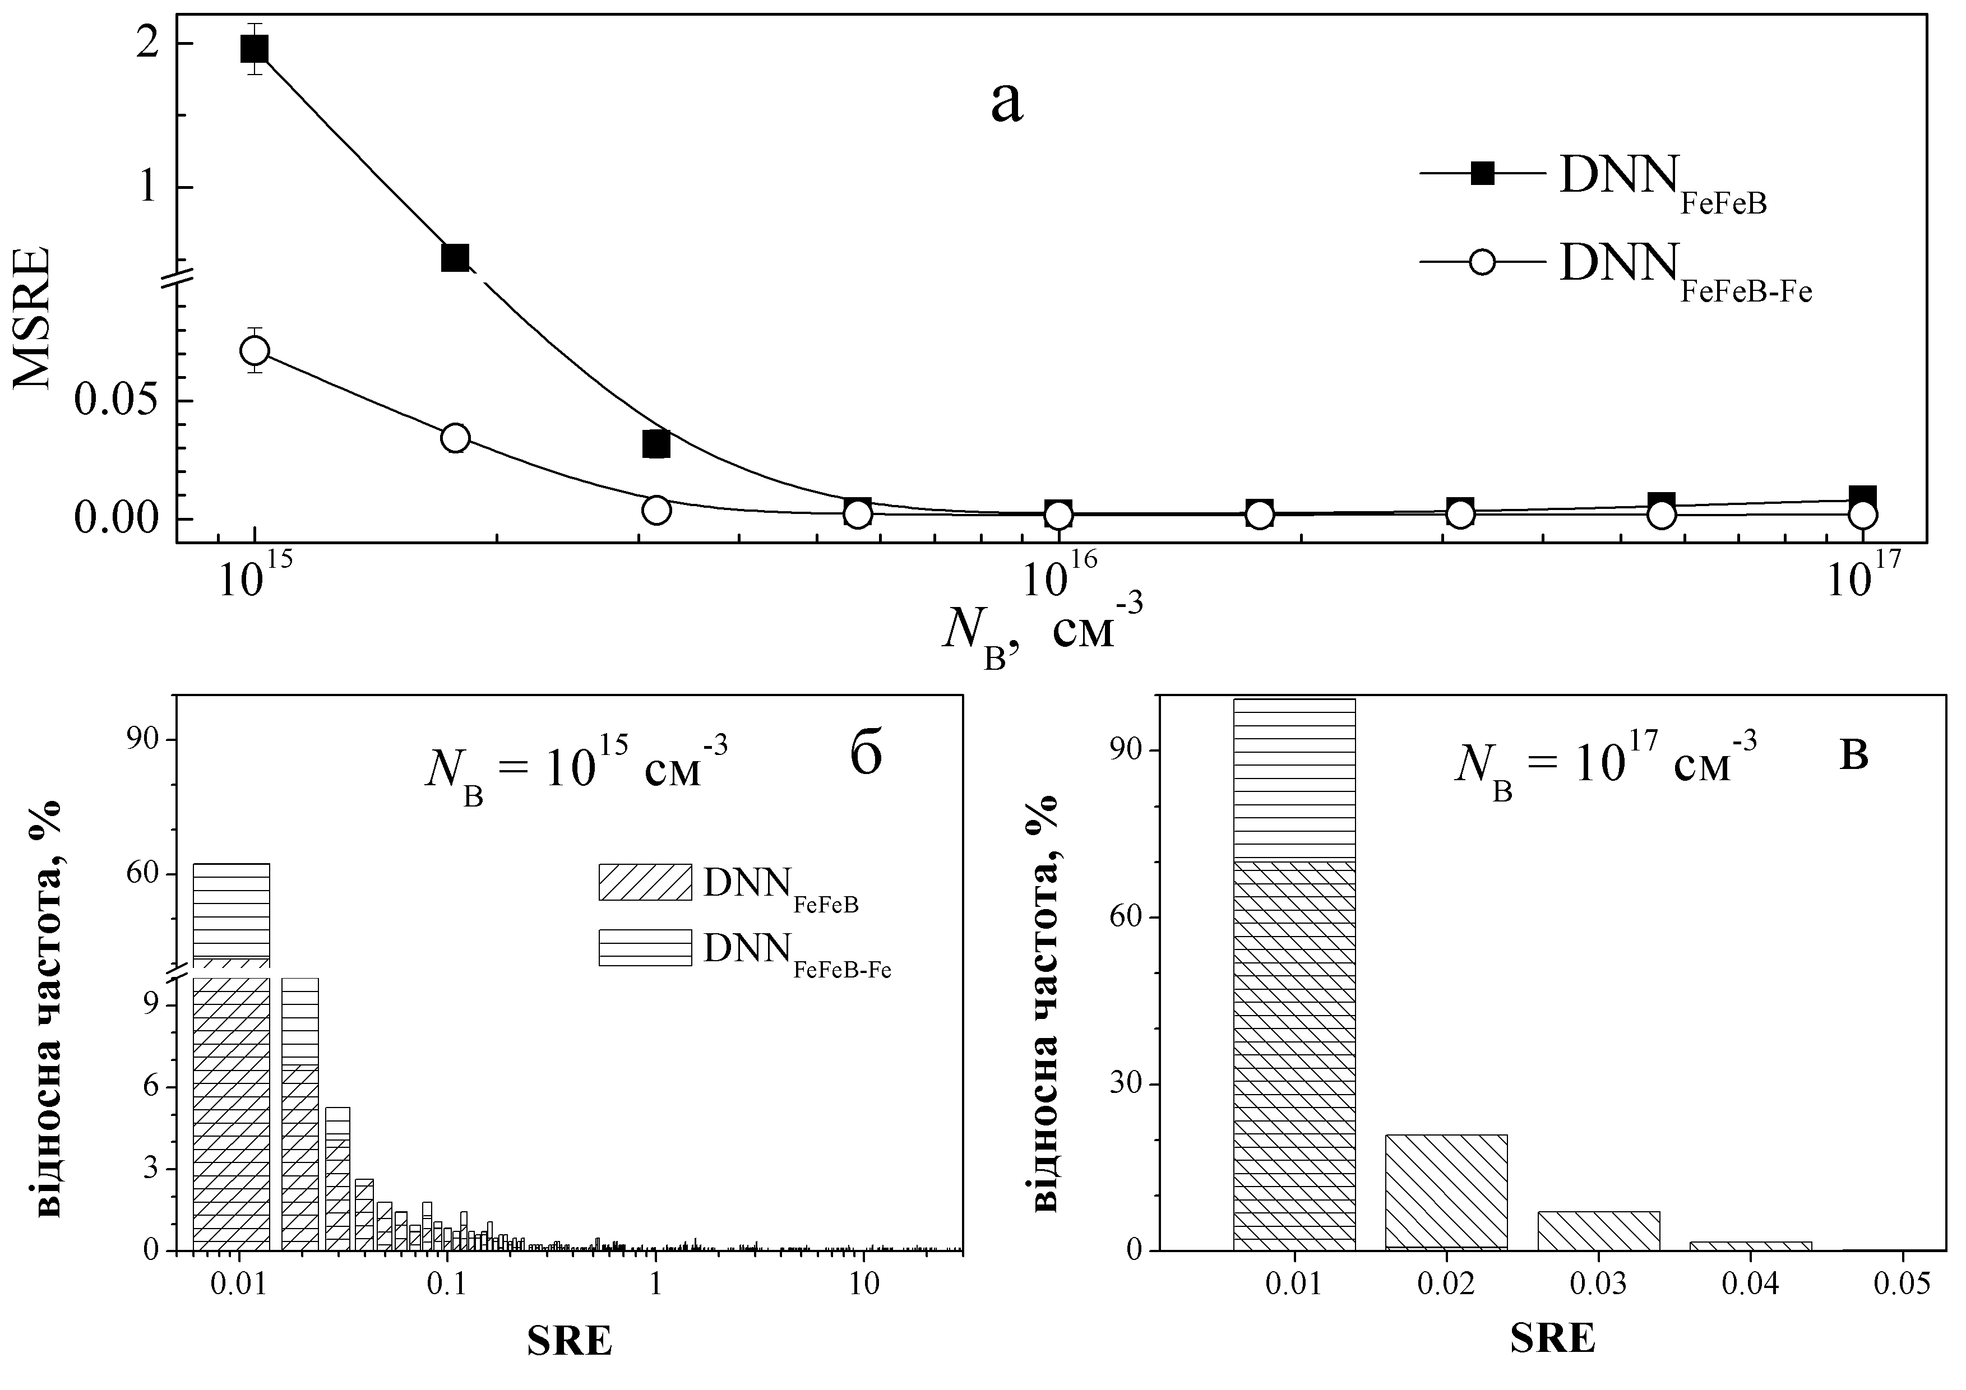
Рисунок 1.12 – Залежність MSRE для тренувального навчання набору від концентрації бору (а). Гістограми частот появи SRE для N_{B} = 10¹⁵ cм⁻³ (б) та N_{B} = 10¹⁷ cм⁻³ (в). Похиле штрихування - DNN_{FeFeB}; горизонтальне - DNN_{FeFeB-Fe}
Так з рис. 10а видно, що для DNN_{FeFeB} значне збільшення значення помилки прогнозування спостерігається при T > 320 К. Так для температури 340 К максимальне значення SRE становить близько 20, а відсоток зразків, для яких значення SRE менше 0,01 становить всього 55% (див. рис. 10в). В той же час для 290 К (рис. 10б) відповідні величини дорівнюють 0,02 та 83%. Як було зазначено раніше, підвищення температури викликає збільшення впливу власної рекомбінації на величину фактору неідеальності. Як наслідок, вплив рекомбінації ШРХ на n послаблюється і прогностична здатність ГНМ падає.
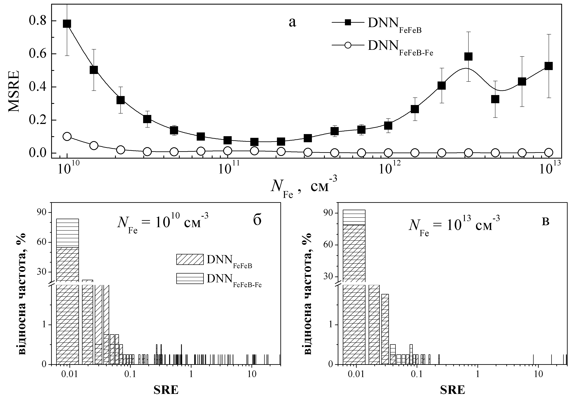
Рисунок 1.13 – Залежність MSRE для тренувального навчання набору від концентрації заліза (а). Гістограми частот появи SRE для N_{Fe} = 10¹⁰ cм⁻³ (б) та N_{Fe} = 10¹³ cм⁻³ (в). Похиле штрихування - DNN_{FeFeB}; горизонтальне - DNN_{FeFeB-Fe}
Як показано на рис. 11, товщина бази КСЕ практично не впливає на помилки прогнозування (як на середнє значення SRE, так і на відносну частоту, з якою зустрічається помилка певної величини). Проте, як вже було зазначено раніше (див. підрозділ 1.3, формулу (1.15)), значення коефіцієнта неідеальності залежить від товщини бази і тому d_{p} є важливим параметром під час навчання ГНМ.
Похибка прогнозування різко зростає зі зменшенням рівня легування - див. рис. 12а. Так, максимальне значення SRE становить приблизно 0,05 для N_{B} = 10¹⁷ cм⁻³ (рис. 12в), тоді як для N_{B} = 10¹⁵ cм⁻³ відносна квадратична похибка у квадраті менше 0,05 лише для 56% зразків (рис. 12б). Як випливає з формули (1.14) зменшення N_{B} підвищує ймовірність заповнення електроном рівня, пов’язаного з міжвузольним залізом, що спричинює різке зменшення впливу рекомбінації за участю рівня даного дефекту на величину фактору неідеальності, що і пояснює виявлене послаблення точності прогнозу ГНМ. Додатковою причиною є описане в підрозділі 1.3 загальне зменшення впливу домішок на n при низьких рівнях легування (рис. 1.5). Зауважимо, що заповнення рівня Fe_{і} може бути додатковою причиною збільшення помилок передбачень при зростанні температури.
З рис. 13а видно, що MSRE зростає як при малих, так і при великих концентраціях заліза. Перша область поганих передбачень є цілком прогнозованою, друга – достатньо несподіваною. Проте, як видно з рис. 13в, зростання MSRE при N_{Fe} = 10¹³ cм⁻³ пов’язане насамперед з існуванням всього декількох зразків з дійсно великим (декілька десятків) значенням SRE.
На нашу думку, не достатньо високі прогностичні можливості DNN_{FeFeB} викликані фундаментальною неможливістю точно передбачити концентрацію заліза через неоднозначність зв’язку n_{Fe-FeB} та N_{Fe} – див. підрозділ 1.3. Збільшення кількості вхідних параметрів само по собі має підвищити можливості ГНМ, але в нашому випадку розгляд ще одного значення фактору неідеальності (n_{Fe}) має спричинити своєрідне зняття виродження взаємозв’язку фактору неідеальності та концентрації заліза.
Результати, як тренування, так і застосування до тестових наборів даних для мережі DNN_{FeFeB-FeB} представлені на рис. 1.14 та в таблицях 1.5 та 1.6. Дійсно, в цьому випадку спостерігається суттєве підвищення прогностичних властивостей ГНМ порівняно з використанням всього одного значення фактору неідеальності. Це стосується як MSRE, яке в найгіршому випадку All- varied набору складає всього 0,138, так і розкиду передбачень для окремих зразків (рис. 1.10-1.14): так максимальна величина SRE не перевищує 1 навіть
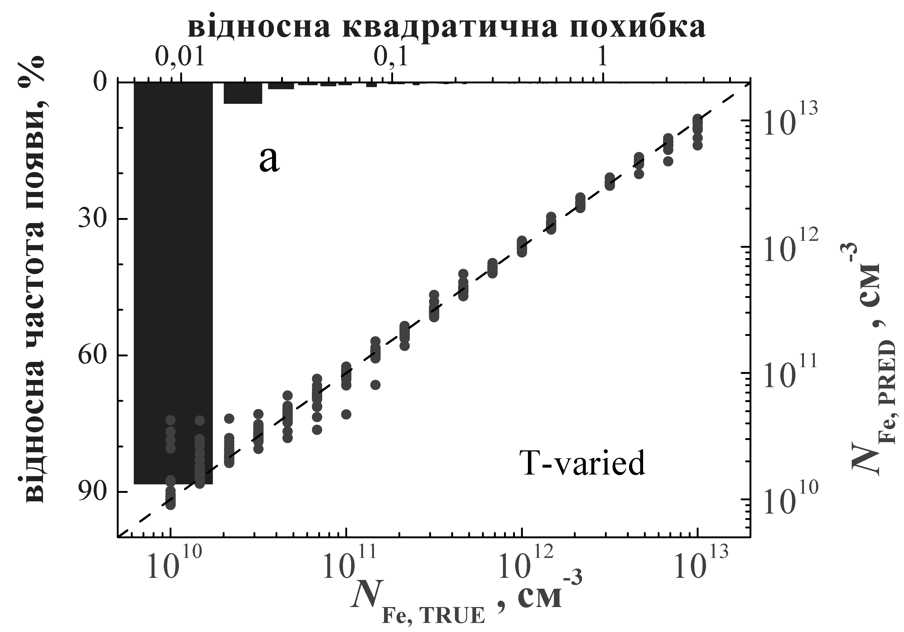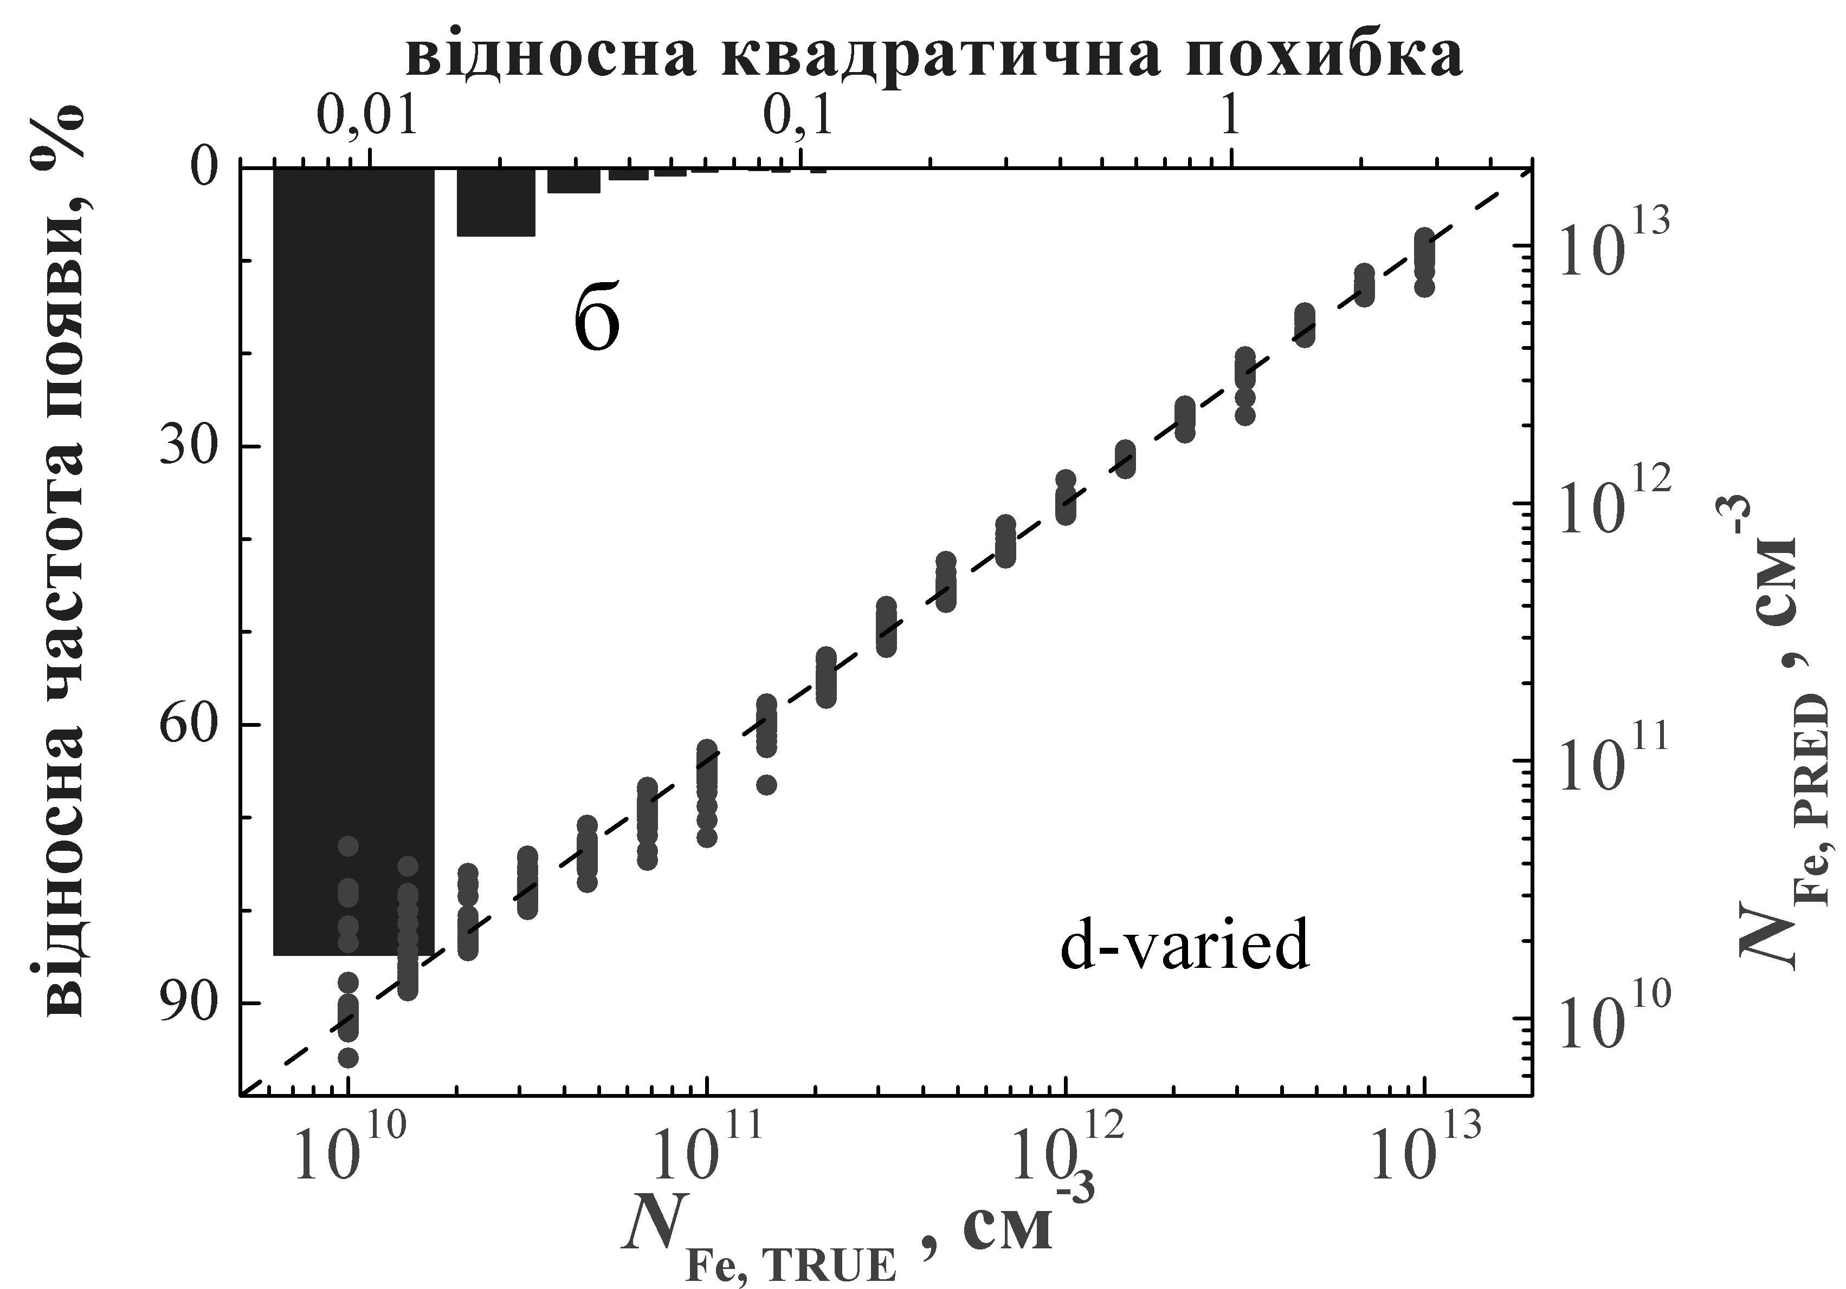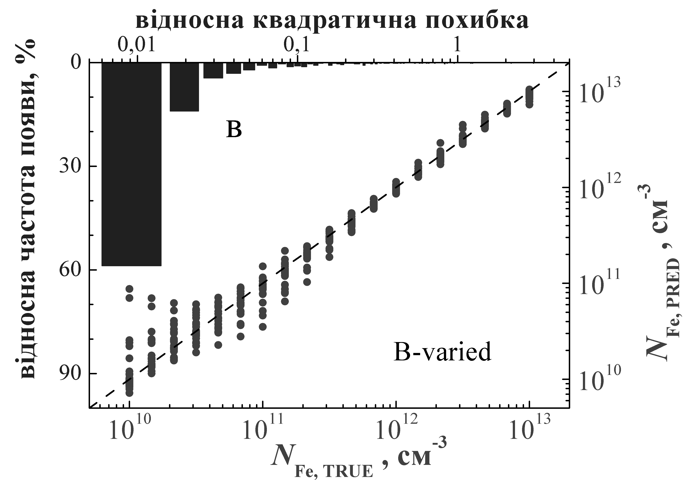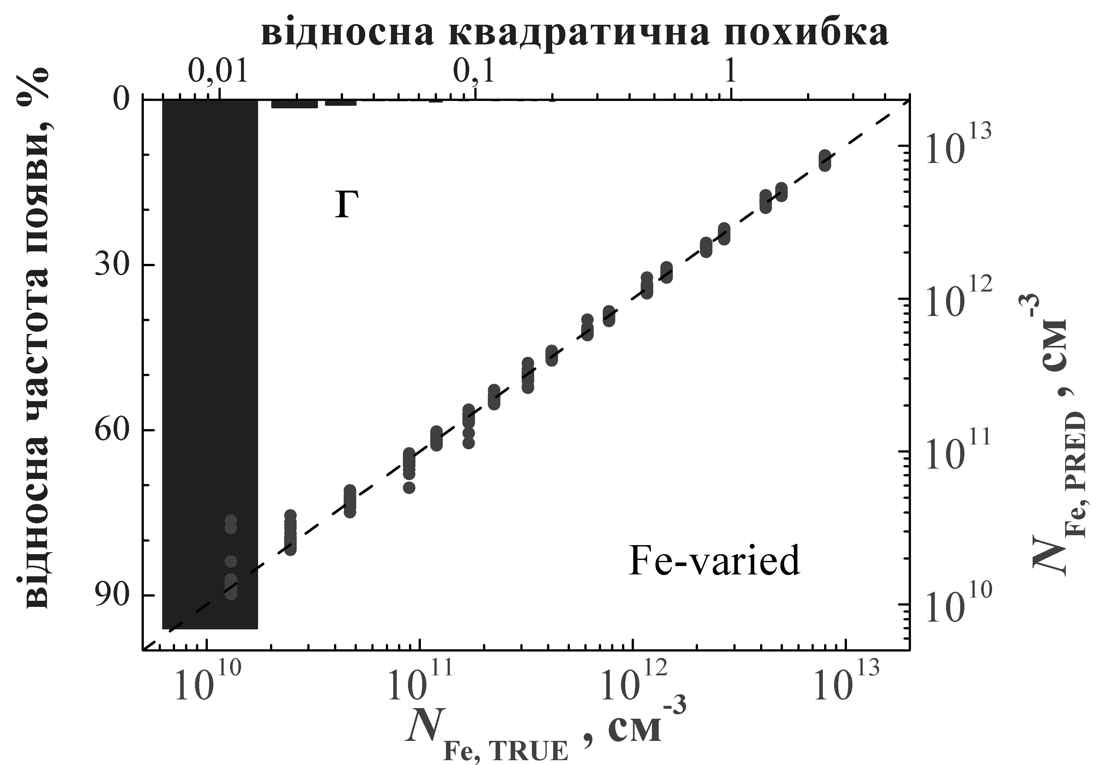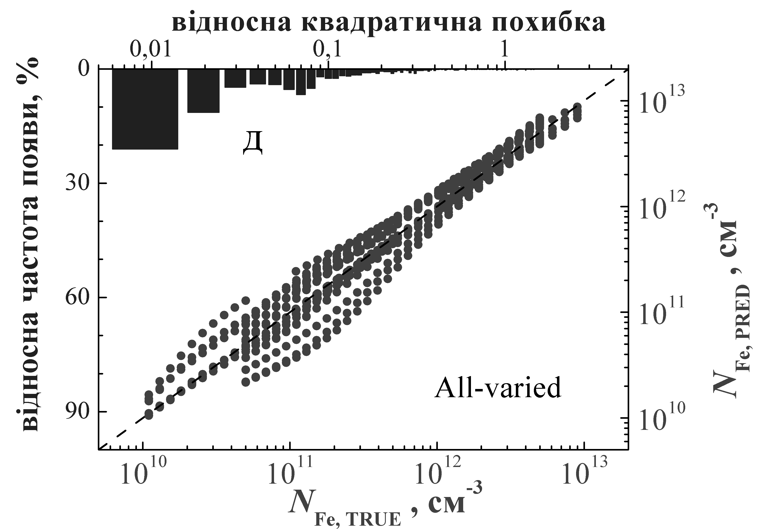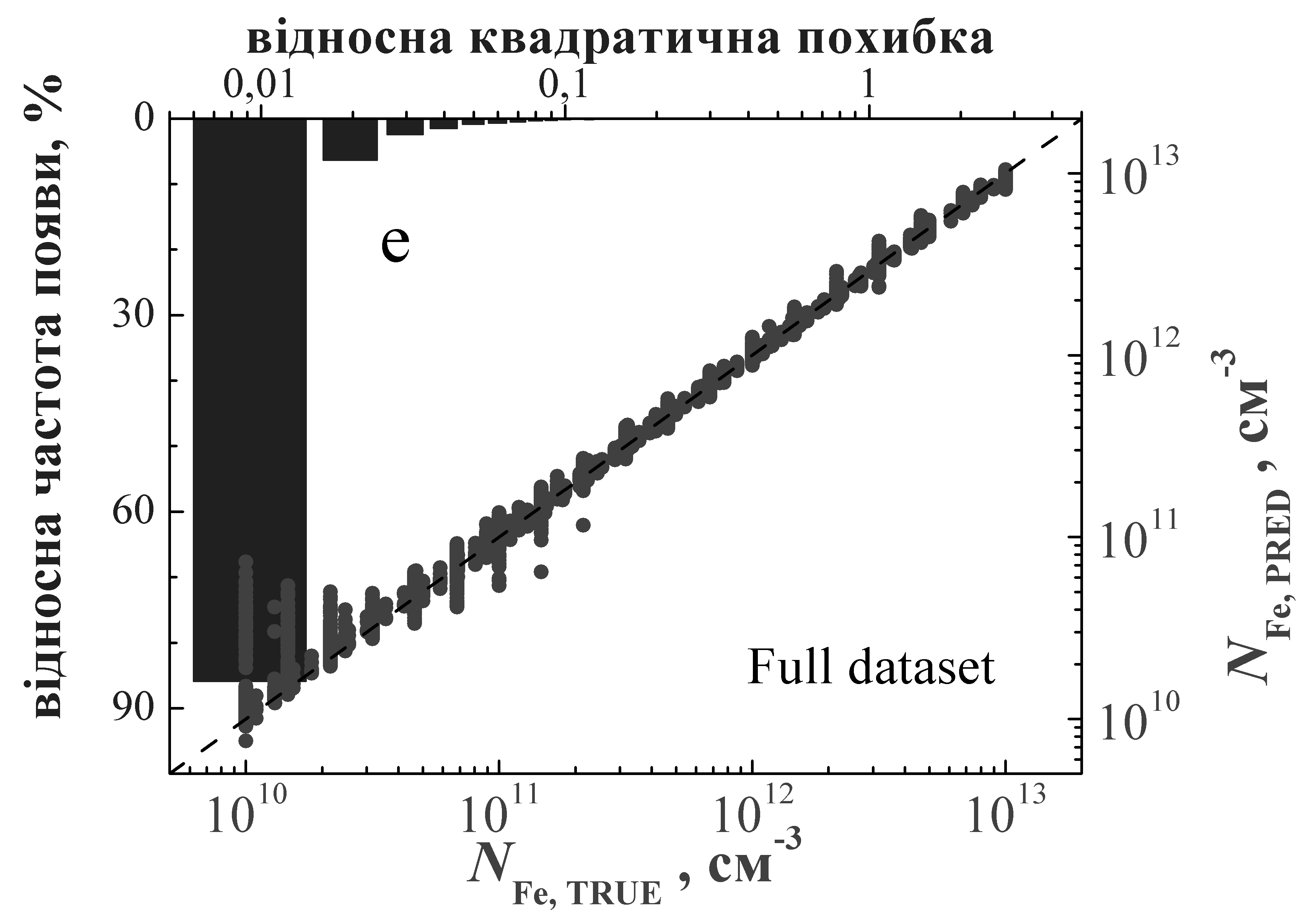
Рисунок 1.14 – Співвідношення передбачених мережею DNN_{FeFeB-FeB} та істинних значень концентрацій заліза для Т-varied (а), d-varied (б), В-varied (в), Fe-varied (г), All-varied (д) тестових та повного (е) наборів (точки). Стовпці відображають гістограми SRE. ГНМ була навчена на тренувальному (а-д) або повному (е) наборах. Пунктирна лінія істинності наведена для зручності
для All-varied набору і SRE менше 0,02 для 93%, 92%, 73% та 97% зразків для наборів T-varied , d-varied, В-varied та Fe-varied, відповідно. Також звертають на себе уваги значення коефіцієнтів детермінації (0,999) та кореляції (0,999) для Fe-varied тестового набору.
Окрім суттєвого підвищення точності, інші виявлені особливості для мережі DNN_{FeFeB-FeB} подібні до DNN_{FeFeB}. А саме, критичним для вдалого функціонування ГНМ є використання для тренування тих значень N_{B}, які очікуються в подальшій оціночній діяльності, а також сприятлива з точки зору практичного застосування здатність достатньо точно передбачати відхилення у концентрації заліза. Крім того, підвищення температури (рис. 1.10), зменшення рівня легування (рис. 1.12) та концентрації заліза (рис. 1.13) призводять до зростання похибки передбачення. Проте, на відміну від DNN_{FeFeB}, при збільшенні N_{Fe} похибка не зростає і діапазон отриманих значень SRE при N_{Fe} = 10¹³ cм⁻³ більш вужчий, ніж у випадку N_{Fe} = 10¹⁰ cм⁻³ – див. рис. 1.13б,в.
Відомо [], що збільшення розміченого набору даних, які використовуються для тренування, має покращувати результати роботи ГНМ. Ми використали всі дані, так званий повний набір, який складався з тренувального та всіх тестових, для тренування як DNN_{FeFeB-FeB}, так і DNN_{FeFeB}. Результати наведені в таблиці 1.5 та на рис. 1.9е і 1.14е. Видно, що дійсно, використання розширеного набору викликає певне покращення тренування DNN_{FeFeB}.
Всі натреновані мережі (як з використанням тренувального, так і повного наборів розмічених даних) знаходяться у вільному доступі за адресою https://github.com/olegolikh/IVcharacteristics/tree/main/Models.

1.6 Тестування нейронних мереж на експериментально виміряних ВАХ та аналіз застосовності натренованих мереж до різних за типом КСЕ
Здатність ГНМ передбачати концентрацію заліза була також протестована на реальних КСЕ. Це були кремнієві n⁺-p-p⁺ структури, виготовлені з Cz-пластин, легованих бором з питомим опором 10 Ом⋅см (N_{B} = 1,4⋅10¹⁵ см⁻³). Емітерний n⁺ шар мав товщину 0,7 мкм та поверхневий опір 20-30 Ом/, товщина бази – 350 мкм, товщина та поверхневий опір p⁺ шару – 0,6 мкм та 10-20 Ом/. Концентрація заліза в базі КСЕ N_{Fe,MEAS} була визначена шляхом вивчення кінетики зміни величини струму короткого замикання при монохроматичного освітлення після дисоціації пар []. Для тестування було використано два зразки, #320 та #349, значення N_{Fe,MEAS} для яких становило (2,0±0,4)⋅10¹² см⁻³ та (6,7±0,7)⋅10¹² см⁻³, відповідно.
Як видно з наведених даних, перед ГНМ була поставлено достатньо важка задача, складність якої пов’язана певною відмінністю параметрів реальних структур, та тих, які були використані під час симуляції. Проте головним критерієм вибору саме цих зразків була необхідність того, щоб рекомбінація ШРХ визначалась саме дефектами, пов’язаними із залізом.
Темнові ВАХ вказаних структур були виміряні при температурах 300, 320 та 340 К. Вимірювання були проведені як після витримки зразків в темряві на протязі 48 год при кімнатніф температурі (випадок «Fe-FeB»), так і безпосередньо після інтенсивного освітлення КСЕ галогеновою лампою (випадок «Fe»). Після цього була проведена апроксимація виміряних ВАХ відповідно до формули (1.13) та визначено параметри, зокрема n, R_{S}, R_{SH}. Типові результати вимірювання та апроксимації наведено на рис. 1.15 та в таблиці 1.7. Варто зауважити, що для експериментальних ВАХ, на відміну від синтетичних, не можна знехтувати впливом послідовного та шунтуючого опорів (величина R_{S} становила близько 3 та 6 Ом для зразків #320 та #349, відповідно, значення R_{SH} наведено в таблиці 1.7).
Значення фактору неідеальності, визначені з експериментальних ВАХ, та параметри зразків були використані як вхідні дані для попередньо натренованих на систетичних даних (лише на тренувальному наборі чи на повному наборі розмічених даних) DNN_{FeFeB} та DNN_{FeFeB-FeB}. Результати передбачень зведені в таблиці 1.7.
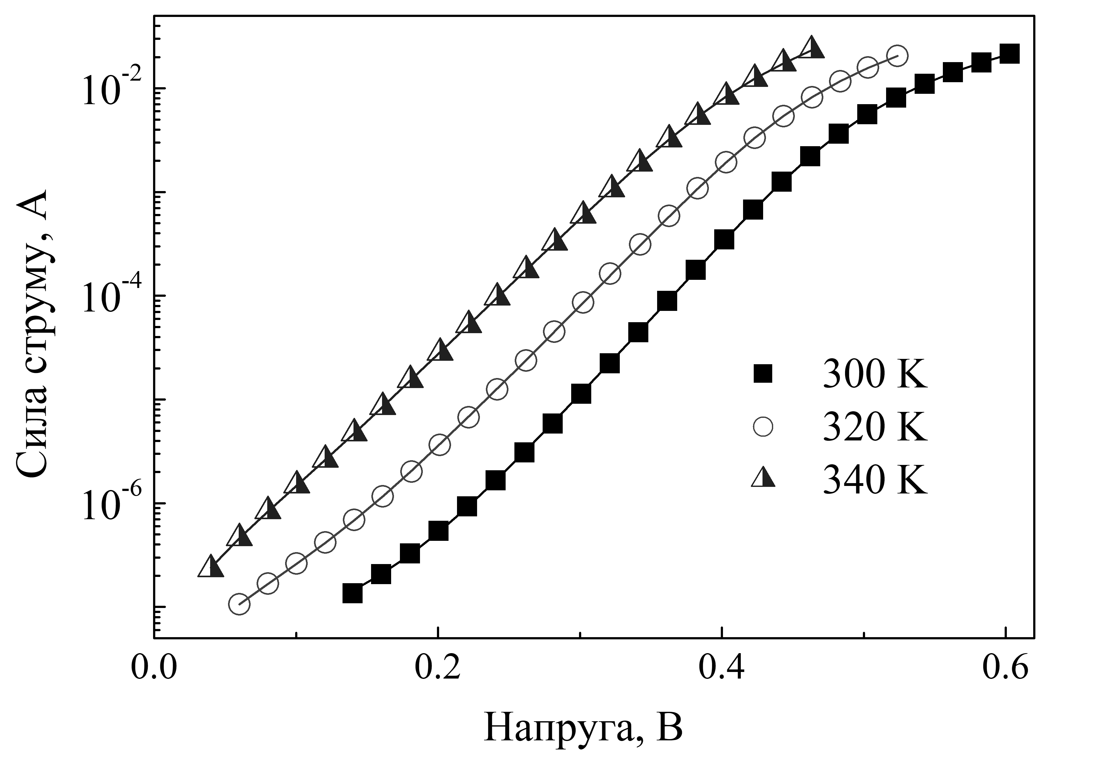
Рисунок 1.15 – Вольт-амперні характеристики зразка #320_1, виміряні при температурах 300, 320 та 340 К. Точки – експеримент, лінії – апроксимація відповідно до (1.13)
Таблиця 1.7 − Результати апроксимації експериментальних ВАХ та тестування передбачень щодо вмісту заліза за допомогою ГНМ
Зразок | N_{Fe,MEAS}, 10¹² cм⁻³ | Т, К | n_{Fe-FeB} | R_{SH, Fe-FeB}, Ом | n_{Fe} | R_{SH, Fe}, Ом | N_{Fe,PRED}, 10¹² cм⁻³
 |  |  |  |  |  |  | DNN_{FeFeB} |  | DNN_{FeFeB-FeB}
 |  |  |  |  |  |  | трен | повн | трен | повн
#320 | 2,0±0,4 | 300 | 1,214 | 1,6⋅10⁶ | 1,195 | 1,4⋅10⁶ | 3,9 | 2,8 | 3,0 | 2,0
#320 | 2,0±0,4 | 320 | 1,204 | 8,6⋅10⁵ | 1,148 | 8,0⋅10⁵ | 6,6 | 1,9 | 16 | 19
#320 | 2,0±0,4 | 340 | 1,118 | 4,3⋅10⁵ | 1,111 | 4,3⋅10⁵ | 3,8 | 1,2 | 89 | 574
#349 | 6,7±0,7 | 300 | 1,223 | 2,9⋅10⁶ | 1,222 | 2,6⋅10⁶ | 8,9 | 5,6 | 15 | 11
#349 | 6,7±0,7 | 320 | 1,183 | 1,7⋅10⁶ | 1,182 | 1,7⋅10⁶ | 1,2 | 0,4 | 10 | 32
#349 | 6,7±0,7 | 340 | 1,138 | 1,3⋅10⁶ | 1,173 | 1,3⋅10⁶ | 9,8 | 1,7 | 26 | 411

Аналізуючи отримані результати, щонайперше зауважимо, що незважаючи на те, що використана модель не було надзвичайно складною, точність передбачень навіть перевищила очікувану. Особливо це стосується DNN_{FeFeB}, прогнози якої щодо концентрації заліза відрізнялися лише в декілька разів від виміряних значень. А у випадку застосування DNN_{FeFeB}, тренованої на повному наборі, до #320, помилка прогнозу взагалі не перевищує 40%.
Також зауважимо, що результати для реальних ВАХ підтверджують тенденції, виявлені при роботі з синтетичними ВАХ. Зокрема, точність прогнозу падає при температурах, вищих 320 К та концентраціях заліза, близьких до верхньої межі (10¹³ см⁻³) використаного діапазону. Це повністю збігається з даними на рис. 1.10а та рис. 1.13а, відповідно. Крім того, значення рівня легування бази реальних КСЕ (N_{B} = 1,4⋅10¹⁵ см⁻³) не використовувалося при створенні тренувального набору розмічених даних, проте зустрічалося в B-varied наборі (а отже, і в повному). З таблиці 1.7 видно, що передбачення DNN_{FeFeB}, тренованої на повному наборі, кращі ніж у випадку використання лише тренувального набору, особливо для #320. Ця особливість підтверджує зроблений раніше висновок про важливість тренування ГНМ з тими значеннями N_{B}, які очікуються у об’єктах майбутніх досліджень.
З іншого боку, всупереч очікуванням, DNN_{FeFeB-FeB} продемонструвала гірші результати ніж DNN_{FeFeB} в більшості випадків. Причин для цього може бути декілька. По-перше, використання двох значень фактору неідеальності підсилює вплив спрощень, використаних під час симуляції (наприклад, вплив неврахованих під час моделювання процесів, що викликають появу послідовного та шунтуючого опорів). По-друге, точне визначення n_{Fe} є більш складною задачею з експериментальної точки зору, ніж n_{Fe-FeB}. Наприклад, в нашому випадку вимірювання ВАХ після інтенсивного освітлення потребувало близько 100 c. Цей проміжок був необхідний для встановлення температури зразка після нагріву, індукованого освітленням, а також для безпосереднього вимірювання значень струму та напруги. Відповідно до [,], характеристичний час асоціації пари FeB при T = 340 К та N_{B} = 1,4⋅10¹⁵ см⁻³ становить близько 600 с. А отже, не можна очікувати, що визначене при такій температурі значення фактору неідеальності відповідає саме випадку повної дисоціації пар FeB. Таким чином, незважаючи на потенційно вищу точність прогнозів мережі DNN_{FeFeB-FeB}, показано в попередньому підрозділі, практичне застосування такого підходу є більш ускладненим.
Загалом, отримані результати підтверджують можливість оцінки концентрації домішкового заліза (або інших електрично активних дефектів) за величиною фактору неідеальності.
Наприкінці розглянемо можливість застосування створених та натренованих ГНМ до різних типів реально існуючих КСЕ. На сьогодні найпопулярнішими конфігураціями є BSF та PERC (passivated emitter and rear cell) [,]. Обговорення застосовності натренованих ГНМ повинно відштовхуватися від факту, що фактор ідеальності дозволяє вирізнити рекомбінацію в області збіднення від інших джерел рекомбінації [35, ]. Звичайно, для реальних структур спостерігаються відхилення від цього правила. Наприклад, проведене нами моделювання показало, що n залежить від товщини бази [37]. Але ця залежність є слабкою і значення фактору неідеальності все-таки переважно визначається саме рекомбінацією у збідненій області.
По-перше, застосовність створених ГНМ визначається виконанням умови, що ШРХ рекомбінація Шоклі-Ріда-Хола. Для опису випадків, коли суттєвими є інші механізми зменшення концентрації вільних носіїв заряду, запропоновані інші моделі, які відрізняються від дво-діодної (наприклад, три-діодні [,]). Крім того, база має бути легована бором. Наприклад, якщо КСЕ виготовлені з Si:Al (кремнію, легованого бором), симуляційна модель, яка використовується для підготовки тренувального набору, повинна бути змінена: вона повинна використовувати параметри пари Fe_{і}Al_{s}, а також враховувати зміну розподілу дефектів (формула (1.11)). Нарешті, якщо інші дефекти (на додачу до глибоких рівнів, пов’язаних із залізом) присутні в сонячному елементі і також є причиною інтенсивної ШРХ рекомбінації, розрахункова модель має бути більш складною. Основними конкурентами пари FeB в CZ-Si є комплекси бор-кисень [,] та кисневмістні преципітати [,]; побудова відповідної моделі може бути наступним кроком подібних досліджень. До речі, зауважимо, що показником наявності інших типів дефектів може бути високе значення n: в наших симуляціях отримане значення n не перевищувало 1,4. Останнє обмеження може бути найбільш лімітуючим фактором застосування ГНМ; зокрема, це звузило вибір КСЕ для експериментальної перевірки запропонованого методу.
Таким чином, натреновані ГНМ можна застосовувати до BSF сонячних елементів, виготовлених з Si:B пластин. Варто зауважити, що сучасний технологічний рівень вирощування кристалів дозволяє суттєво обмежити концентрацію кисню навіть у Cz-Si. З одного боку, на промисловому рівні для створення легованої р⁺ області найчастіше використовується алюміній [43,44]. Проте BSF з використанням бору є багатообіцяючим підходом для створення тилового контакту високої якості [, ] і саме р⁺ шар, легований бором розглядався в наших дослідженнях. З іншого боку, вплив р⁺-шару на рекомбінаційні процеси у збідненій області визначається швидше за все лише створеним ним електричним полем. А отже тип легуючих атомів р⁺ шару не є дуже важливим для моделювання і, на нашу думку, мережі цілком застосовні і до Al BSF сонячних елементів.
Крім того, рекомбінація в області задньої поверхні не є визначальною для величини фактору неідеальності. Тому, на нашу думку, натреновані цілком глибокі нейронні мережі можуть бути використані і до тих PERC сонячних елементів, для яких а) база легована бором; б) пов’язані із залізом глибокі рівні є основною причиною рекомбінації, зв’язаної з дефектами.
Запропонований підхід передбачає використання простого та широко поширеного обладнання і не потребує багато часу. Проте зауважимо, що так як наше дослідження було спрямоване на розробку засад експрес-методу кількісної оцінки електрично-активних дефектів у бар’єрних структурах, було розглянуто спрощений випадок. На нашу думку, існує два основні напрямки покращення методу. Один із них пов’язаний з використанням більш якісного набору розмічених даних для тренування ГНМ. Такий набір може бути отриманий або шляхом використання 3D симуляторів бар’єрних структур (наприклад, SILVACO TCAD) або завдяки експериментальним вимірюванням ВАХ на широкому наборі реальних КСЕ. Другий шлях пов’язаний з покрашенням функціонування ГПМ і в цьому випадку найбільш перспективним видається використання підходу донавчання. Наприклад, небагаточисленний набір параметрів структур та результатів вимірювань (в нашому випадку - d_{p}, T, N_{B}, n_{Fe-FeB}) може бути мультипліковано і перетворено на зображення. Після цього для розпізнавання можуть бути використані вже готові (навчені, оптимізовані) ГНМ, орієнтовані на розпізнавання зображень (наприклад, VGG16).

1.7 Основні результати розділу 1
- Розроблена розрахункова модель кремнієвої n⁺-p-p⁺ структури з врахуванням реальних величин і температурних залежностей параметрів кристалів кремнію та рекомбінаційних центрів, пов’язаних з домішковими атомами заліза.
- За допомогою програмного пакету SCAPS 3.3.08 та розробленого програмного забезпечення проведено моделювання більше 40 тис. вольт-амперних характеристик кремнієвих n⁺-p-p⁺ структур з різною товщиною бази (150÷240 мкм) та ступенем її легування (10¹⁵÷10¹⁷ см⁻³) для температурного діапазону 290÷340 К при варіації концентрації домішкового заліза в інтервалі 10¹⁰÷10¹³ см⁻³; враховано можливість перебування домішкових атомів заліза у міжвузольному стані та у складі пари FeB; визначені відповідні значення фактору неідеальності.
- Показано, що залежність фактору неідеальності від температури та рівня легування переважно пов’язані з ймовірністю наявності дірки на рівні міжвузольного заліза. Виявлено, величина фактору неідеальності монотонно залежить від концентрації домішкового заліза, а також визначається його просторовим розташуванням в КСЕ. Виявлено залежність фактору неідеальності від товщини бази структури n⁺-p-p⁺ у випадку, якщо вона переважає довжину дифузії неосновних носіїв заряду.
- Проведено налаштування гіперпараметрів глибоких нейронних мереж для передбачення концентрації домішкового заліза в КСЕ (раціональні значення параметрів зведено у таблиці 1.4), а також навчання відповідних ГНМ з використанням синтетичних даних.
- Шляхом тестування роботи ГНМ на синтетичних та експериментальних даних, показана можливість визначення концентрації електрично-активних центрів (на прикладі заліза) у кремнієвих сонячних елементах за величиною фактора неідеальності.
- Показано, що важливим для тренування мережі є використання даних, які відповідають структурам з рівнем легування, що збігається з відповідною величиною в структурах, які надалі досліджуються. Водночас ГНМ з достатньо високою точністю спроможні визначати значення концентрації домішок, які не використовувалися при тренуванні.
- Виявлено, що точність прогнозування зменшується з підвищенням температури вимірювань, а також зі збільшенням концентрації легуючої домішки.
- Показано, використання двох значень величини фактору неідеальності, які відповідають наявності лише міжвузольних атомів заліза та рівноважного співіснування пар FeB та Fe_{і}, потенційно дозволяє суттєво підвищити прогностичні властивості нейронної мережі, але практична реалізація подібного підходу є ускладненою.
- Проведено аналіз можливої області застосування створених глибоких мереж і показано, що вони можуть бути застосовані для визначення концентрації домішкового заліза як в BSF, так і PERC сонячних елементах, виготовлених з пластин кремнію, легованих бором.

ПЕРЕЛІК ДЖЕРЕЛ ПОСИЛАНня

Explanation of High Solar Cell Diode Factors by Nonuniform Contact Resistance / A. S. H. van der Heide, A. Schonecker, J. H. Bultman, W. C. Sinke // Progress in Photovoltaics: Research and Applications. — 2005. — Vol. 13. — P. 3–16.
Relationship Between the Diode Ideality Factor and the Carrier Recombination Resistance in Organic Solar Cells / L. Duan, H. Yi, C. Xu et al. // IEEE Journal of Photovoltaics. — 2018. — Vol. 8. — P. 1701–1709.
Electrical characterization of GaN Schottky barrier diode at cryogenic temperatures / J. Chen, M. Zhu, X. Lu, X. Zou // Appl. Phys. Lett. — 2020. — Vol. 116 — P. 062102.
Dalapati, P. Analysis of the Temperature Dependence of Diode Ideality Factor in InGaN-Based UV-A Light-Emitting Diode / P. Dalapati, N.B. Manik, A.N. Basu // Semiconductors. — 2020. — Vol. 54. — P. 1284–1289.
Identifying Dominant Recombination Mechanisms in Perovskite Solar Cells by Measuring the Transient Ideality Factor / P. Calado, D. Burkitt, J. Yao et al. // Phys. Rev. Applied. — 2019. — Vol. 11. — P. 044005.
Olikh, O.Ya. Relationship between the ideality factor and the iron concentration in silicon solar cells / O.Ya. Olikh // Superlattices Microstruct. — 2019. — Vol. 136. — P. 106309.
Ju, S. Designing thermal functional materials by coupling thermal transport calculations and machine learning / S. Ju, S. Shimizu, J. Shiomi // J. Appl. Phys. — 2020. — Vol. 128. — P. 161102.
Rodrigues, S. Machine learning PV system performance analyser / S. Rodrigues, H. G. Ramos, F. Morgado-Dias // Prog. Photovoltaics Res. Appl. — 2018. — Vol. 26. — P. 675–687.
Machine learning and the physical sciences / G. Carleo, I. Cirac, K. Cranmer et al. // Rev. Mod. Phys. — 2019. — Vol. 91. — P. 045002.
Pathways for solar photovoltaics / J. Jean, P.R. Brown, R.L. Jaﬀe et al. // Energy Environ Sci. — 2015. — Vol. 8. — P. 1200–1219.
A review of photovoltaic performance of organic/inorganic solar cells for future renewable and sustainable energy technologies / J. Ajayan, D. Nirmal, P. Mohankumar et al. // Superlattices Microstruct. — 2020. — Vol. 143. — P. 106549.
Numerical simulations of multilevel impurity photovoltaic effect in the sulfur doped crystalline silicon / E.T. Hu, G.Q. Yue, R.J. Zhang et al. // Renewable Energy. – 2015. – Vol. 77. – P. 442–446.
Schmidt, J. Eﬀect of Dissociation of Iron–Boron Pairs in Crystalline Silicon on Solar Cell Properties / J. Schmidt // Progress in Photovoltaics: Research and Applications. — 2005. — Vol. 13. — P. 325–331.
Iron related solar cell instability: Imaging analysis and impact on cell performance / M.C. Schubert, M. Padilla, B. Michl et al. // Sol. Energy Mater. Sol. Cells. — 2015. — Vol. 138. — P. 96–101.
Passler R. Dispersion-related description of temperature dependencies of band gaps in semiconductors / R. Passler // Phys. Rev. B. – 2002. – Vol. 66. – P. 085201.
Yan D. Empirical determination of the energy band gap narrowing in p+ silicon heavily doped with boron / D. Yan, A. Cuevas // Phys. Rev. B. – 2014. – Vol. 116. – P. 194505.
Green M. A. Intrinsic concentration, effective densities of states, and effective mass in silicon / M.A. Green // J. Appl. Phys.. – 1990. – Vol. 67. – P. 2944-2954.
Couderc R. Reassessment of the intrinsic carrier density temperature dependence in crystalline silicon / R. Couderc, M. Amara, M. Lemiti // J. Appl. Phys. – 2014. – Vol. 115. – P. 093705.
Klaassen D.B.M. A unified mobility model for device simulation - I. Model equations and concentration dependence / D.B.M. Klaassen // Solid-State Electron. – 1992. – Vol. 35. – P. 953-959
O'Mara W.C. Handbook of semiconductor silicon technology / W.C. O'Mara, R.B. Herring, L.P. Hant. – New Jersey, USA: Noyes Publications, 1990. – 795 р.
Assessment and parameterisation of Coulomb-enhanced Auger recombination coefficients in lowly injected crystalline silicon / P.P. Altermatt, J. Schmidt, G. Heiser, A.G. Aberle // J. Appl. Phys. – 1997. – Vol. 82. – P. 4938–4944.
Nguyen H.T. Temperature dependence of the radiative recombination coefficient in crystalline silicon from spectral photoluminescence / H.T. Nguyen, S.C. Baker-Finch, D. Macdonald // Appl. Phys. Lett. – 2014. – Vol. 104. – P. 112105.
Geerligs, L. J. Dynamics of light-induced FeB pair dissociation in crystalline silicon / L. J. Geerligs, Daniel Macdonald // Appl. Phys. Lett. — 2004.— Vol. 85. — P. 5227–5229.
Zoth, G. A fast, preperetion-free method to detect irpn in silicon / G. Zoth, W. Bergholz // J. Appl. Phys. — 1990. — Vol. 67. — P. 6764–6771.
The eﬀect of oxide precipitates on minority carrier lifetime in p–type silicon / J. D. Murphy, K. Bothe, M. Olmo et al. // J. Appl. Phys. — 2011. — Vol. 110 — P. 053713.
Wijaranakula, W. The Reaction Kinetics of Iron–Boron Pair Formation and Dissociation in P–Type Silicon / W. Wijaranakula // J. Electrochem. Soc. —1993. — Vol. 140. — P. 275–281.
Rougieux, F. E. Determining the charge states and capture mechanisms of defects in silicon through accurate recombination analyses: A review / F. E. Rougieux, C. Sun, D. Macdonald // Sol. Energy Mater. Sol. Cells. — 2018. — Vol. 187. — P. 263–272.
Burgelman M. Modelling polycrystalline semiconductor solar cells / M. Burgelman, P. Nollet, S. Degrave // Thin Solid Films. – 2000. – Vol. 361-362. – P. 527-532.
Мodeling the effect of 1 MeV electron irradiation on the performance of n+-p-p+ silicon space solar cells / A. Hamache, N. Sengouga, A. Meftah, M. Henin // Radiat. Phys. Chem. – 2016. – Vol. 123. – P. 103–108.
Azzouzi G. Improving silicon solar cell efficiency by using the impurity photovoltaic effect / G. Azzouzi, W. Tazibt // Energy Procedia. – 2013. – Vol. 41. – P. 40–49.
Study of the reverse saturation current and series resistance of p-p-n perovskite solar cells using the single and double-diode models / M.A. Cappelletti, G.A. Casas, A.P. Cedola et al. // Superlattices Microstruct.. – 2018. – Vol. 123. – P. 338-348.
Sinke W.C. Development of photovoltaic technologies for global impact / W.C. Sinke // Renewable Energy. – 2019. – Vol. 138. – P. 911-914.
Schmidt J. Effect of dissociation of iron-boron pairs in crystalline silicon on solar cell properties / J. Schmidt // Progress in Photovoltaics: Research and Applications. – 2005. – Vol. 13. – P. 325-331.
Ishaque K. Simple, fast and accurate two–diode model for photovoltaic modules / K. Ishaque, Z. Salam, H. Taheri // Sol. Energy Mater. Sol. Cells. — 2011. — Vol. 95. — P. 586–594.
Breitenstein O. Understanding the current-voltage characteristics of industrial crystalline silicon solar cells by considering inhomogeneous current distributions / O. Breitenstein // Opto–Electronics Review. — 2013. — Vol. 21. — P. 259–282.
Parameters identiﬁcation of photovoltaic models using an improved JAYA optimization algorithm / K. Yu, J.J. Liang, B.Y. Qu et al. // Energy Conversion and Management. — 2017. — Vol. 150. — P. 742–753.
Olikh, O. Ya. Modeling of ideality factor value in n+–p–p+–Si structure / O. Ya. Olikh, O. V. Zavhorodnii // Journal of Physical Studies. — 2020. —Vol. 24. — P. 4701-1-4701-8.
Olikh, O. Deep-learning approach to the iron concentration evaluation in silicon solar cell / O. Olikh, O. Lozitsky, O. Zavhorodnii // 9 European conference on renewable energy systems. Proceedings. Istanbul, Turkey. / Ed. by Erol Kurt. — Istanbul: 2021. — P. 22.
Chollet, F. Deep Learning with Python / F. Chollet. — Second edition. — Manning, 2017. – 361 с.
Estimation of Iron Concenration in Silicon Solar Cell by Kinetics of Light-Induced Change in Short-Circuit Current / O. Olikh, V. Kostylyov, V. Vlasiuk, R. Korkishko // II International Advanced Study Conference Condensed Matter and Low Temperature Physics CM&LTP 2021. Book of Abstracts. Kharkiv, Ukraine. — Kharkiv: 2021. — P. 191.
Iron-boron pairing kinetics in illuminated p-type and in boron/phosphorus co-doped n-type silicon / C. Moller, T. Bartel, F. Gibaja, K. Lauer // J. Appl. Phys. — 2014. — Vol. 116. — P. 024503.
Dissociation and Formation Kinetics of Iron–Boron Pairs in Silicon after Phosphorus Implantation Gettering / N. Khelifati, H.S. Laine, V. Vahanissi et al. // Phys Status Solidi A. — 2019. — Vol. 216. — P. 1900253.
Green, M. A. Photovoltaic technology and visions for the future / M. A. Green // Prog. Energy. — 2019. — Vol. 1. — P. 013001.
The 2020 photovoltaic technologies roadmap / G.M. Wilson, M. AlJassim, W. K. Metzger et al. // J. Phys. D: Appl. Phys. — 2020. — Vol. 53. — P. 493001.
McIntosh, K. Depletion–region recombination in silicon solar cells. When does m_{DR} = 2? / K. McIntosh, P. Altermatt, G. Heiser // 16th European Photovoltaic Solar Energy Conference: Proceedings of the International Conference and Exhibition. — Publisher:James and James (Science Publishers) Ltd, 2000. — P. 250–253.
Method of Extracting Solar Cell Parameters From Derivatives of Dark I–V Curves / B. J. Hallam, P. G. Hamer, R. S. Bonilla et al. // IEEE Journal of Photovoltaics. — 2017. — Vol. 7. — P. 1304–1312.
Experimental analysis and theoretical model for anomalously high ideality factors (n >> 2:0) in AlGaN/GaN p–n junction diodes / J. M. Shah, Y.-L. Li, Th. Gessmann, E. F. Schubert // J. Appl. Phys. — 2003. — Vol. 94. — P. 2627–2630.
Lindroos, J. Review of light-induced degradation in crystalline silicon solar cells / J. Lindroos, H. Savin // Sol. Energy Mater. Sol. Cells. — 2016. — Vol. 147. — P. 115–126.
Degradation of Crystalline Silicon Due to Boron–Oxygen Defects / T. Niewelt, J. Schoon, W. Warta et al. // IEEE Journal of Photovoltaics. — 2017. — Vol. 7. — P. 383 –398.
Minority carrier lifetime in silicon photovoltaics: The eﬀect of oxygen precipitation / J.D. Murphy, J.D. McGuire, K. Bothe et al. // Sol. Energy Mater. Sol. Cells. — 2014. — Vol. 120. — P. 402–411.
Eﬀect of oxygen precipitation on the performance of Czochralski silicon solar cells / L. Chen, X. Yu, P. Chen et al. // Sol. Energy Mater. Sol. Cells. — 2011. — Vol. 95. — P. 3148–3151.
Silicon solar cells with boron back surface ﬁeld formed by using boric acid / D. S. Kim, K. Nakayashiki, B. Rounsaville at al. // 22th European Photovoltaic Solar Energy Conference: Proceedings of the International Conference and Exhibition. — 2007. — P. 1730–1733.
Eﬃcient Boron Doping in the Back Surface Field of Crystalline Silicon Solar Cells via Alloyed-Aluminum–Boron Paste / G. Du, B. Chen, N. Chen, R. Hu // IEEE Electron Device Letters. — 2012. — Vol. 33. — P. 573–575.

